|  |
| --- |
| **BỘ CÔNG THƯƠNG**  **TRƯỜNG ĐẠI HỌC CÔNG NGHIỆP HÀ NỘI**  **---------------------------------------**  **ĐỒ ÁN TỐT NGHIỆP ĐẠI HỌC**  **NGÀNH CÔNG NGHỆ THÔNG TIN**    **XÂY DỰNG WEBSITE BÁN ĐỒ CÔNG NGHỆ SỬ DỤNG**  **SPRING BOOT VÀ ANGULAR**  **CBHD:Ths. Nguyễn Thị Hương Lan**  **Sinh viên: Tạ Đức Nghĩa**  **Mã số sinh viên: 2020600653**    **Hà Nội – Năm 2024** |
|

# LỜI CẢM ƠN

Lời đầu tiên, em muốn bày tỏ lòng biết ơn sâu sắc đến các thầy cô Trường Đại học Công Nghiệp Hà Nội, đặc biệt là các thầy, cô khoa Công nghệ thông tin đã tận tình dạy dỗ và hướng dẫn em trong suốt quãng thời gian học tập ở trường. Sự hiểu biết, tận tụy và kiến thức chuyên môn của các thầy, cô chính là nguồn động viên to lớn cho em trong quá trình chinh phục con đường học tập.

Đặc biệt, em xin gửi lời cảm ơn chân thành tới cô Nguyễn Thị Hương Lan – người đã giúp em vượt qua những thách thức và phát triển bản thân, cảm ơn cô đã tận tình dõi theo, giải đáp thắc mắc trong suốt quãng thời gian khó khăn vừa qua.

Quá trình thực hiện đồ án không chỉ là thách thức còn là cơ hội để em có thể áp dụng những kiến thức đã học vào thực tế. Em đã cố gắng hết mình để có thể hoàn thiện đồ án, song em vẫn luôn trân trọng và mong nhận được những sự đóng góp ý kiến quý báu của các thầy cô để bài làm của em được hoàn thiện hơn.

Em xin chân thành cảm ơn!

Sinh viên thực hiện

Tạ Đức Nghĩa

# MỤC LỤC

LỜI CẢM ƠN i

MỤC LỤC ii

DANH MỤC HÌNH ẢNH vi

DANH MỤC BẢNG BIỂU ix

LỜI MỞ ĐẦU 1

CHƯƠNG 1: KHẢO SÁT YÊU CẦU HỆ THỐNG 2

1.1. Khảo sát sơ bộ hệ thống 2

1.2. Mục tiêu của đề tài 2

1.3. Phương pháp 2

1.4. Nội dung thực hiện 3

1.5. Phương pháp tiếp cận 3

1.6. Xác định yêu cầu hệ thống 3

1.6.1 Yêu cầu chức năng 3

1.6.2 Yêu cầu phi chức năng: 3

CHƯƠNG 2: CƠ SỞ LÝ THUYẾT 5

2.1 Tổng quan về Java và MySQL 5

2.1.1 Ngôn ngữ Java 5

2.1.2 Spring Boot 6

2.1.3 Mô hình MVC 7

2.1.4 Mô hình MVVM 10

2.1.5 MySQL 11

2.2 Tổng quan về Angular và Bootstrap 12

2.2.1 Angular 12

2.2.2 Bootstrap 14

CHƯƠNG 3: PHÂN TÍCH VÀ THIẾT KẾ HỆ THỐNG 15

3.1. Phân tích nghiệp vụ 15

3.1.1 Nghiệp vụ của admin 15

3.1.2 Nghiệp vụ của khách hàng 15

3.2. Chức năng chính của Website 16

3.3. Phân tích thiết kế hệ thống 22

3.3.1 Tổng quan các chức năng của hệ thống 22

3.3.2 Các biểu đồ Use Case 22

3.3.3 Đặc tả Use Case 24

3.4. Biểu đồ tuần tự 42

3.4.1 Biểu đồ tuần tự Use case đăng kí thành viên 42

3.4.2 Biểu đồ tuần tự Use case đăng nhập 43

3.4.3 Biểu đồ tuần tự Use case thay đổi thông tin tài khoản 44

3.4.4 Biểu đồ tuần tự Use case xem danh mục sản phẩm 44

3.4.5 Biểu đồ tuần tự Use case xem chi tiết sản phẩm 45

3.4.6 Biểu đồ tuần tự Use case tìm kiếm sản phẩm 46

3.4.7 Biểu đồ tuần tự Use case quản lí sản phẩm 47

3.4.8 Biểu đồ tuần tự Use case quản lí danh mục sản phẩm 48

3.4.9 Biểu đồ tuần tự Use case quản lý đơn hàng 49

3.4.10 Biểu đồ tuần tự Use case quản lí danh sách tài khoản 50

3.4.11 Biểu đồ tuần tự Use case quản lí tag bài viết 51

3.4.12 Biểu đồ tuần tự Use case quản lí bài viết 52

3.5. VOPC 53

3.5.1 VOPC Đăng nhập 53

3.5.2 VOPC Đăng ký 53

3.5.3 VOPC Xem danh mục 54

3.5.4 VOPC Xem sản phẩm theo danh mục 54

3.5.5 VOPC Xem chi tiết sản phẩm 55

3.5.6 VOPC Quản lý Danh mục 55

3.5.7 VOPC Quản lý Sản phẩm 56

3.5.8 VOPC Quản lý đơn hàng 56

3.5.9 VOPC Quản lý danh sách tài khoản 57

3.5.10 VOPC Quản lý tag 57

3.5.11 VOPC Quản lý bài viết 57

3.6. Thiết kế cơ sở dữ liệu 58

3.6.1 Mô hình cơ sở dữ liệu 58

3.6.2 Mô tả chi tiết các bảng trong cơ sở dữ liệu 58

3.7. Thiết kế giao diện 63

CHƯƠNG 4: CÀI ĐẶT CHƯƠNG TRÌNH 70

4.1 Điều kiện bắt buộc 70

4.2 Các bước thực hiện trên máy Client 70

4.3 Các bước thực hiện trên máy Server 72

CHƯƠNG 5: XÂY DỰNG CHƯƠNG TRÌNH KIỂM THỬ 75

5.1 Kế hoạch kiểm thử 75

5.2 Lịch trình 75

5.3 Kiểm thử chức năng 76

5.4 Kiểm thử giao diện 76

5.5 Kiểm thử 77

5.5.1 Kiểm thử chức năng đăng nhập 77

5.5.2 Kiểm thử chức năng quản lý bài viết 78

5.5.3 Kiểm thử chức năng quản lý sản phẩm 81

5.5.4 Kiểm thử chức năng quản lý danh mục sản phẩm 84

5.6 Điều kiện chấp nhận kiểm thử 86

CHƯƠNG 6: KẾT LUẬN VÀ HƯỚNG PHÁT TRIỂN 87

6.1 Kết luận 87

6.2 Hướng phát triển 87

TÀI LIỆU THAM KHẢO 88

# DANH MỤC HÌNH ẢNH

Hình 2.1: Logo Java 5

Hình 2.2: Quá trình dịch và thông dịch chương trình Java 6

Hình 2.3: Spring Boot 6

Hình 2.4: Mô hình MVC 8

Hình 2.5: Mô hình luồng xử lý trong MVC 8

Hình 2.6: Mô hình mô tả luồng xử lý request trong Spring MVC 9

Hình 2.7: Mô hình MVC trong Spring Boot 10

Hình 2.8: Mô hình MVVM 11

Hình 2.9: Logo MySQL 11

Hình 2.10: Logo Angular 12

Hình 2.11: Vòng đời của component trong Angular 13

Hình 2.12: Logo Bootstrap 14

Hình 3.1: Biểu đồ Use Case hệ thống 22

Hình 3.2 Biểu đồ Use case Đăng ký 24

Hình 3.3 Biểu đồ Use case Đăng nhập 25

Hình 3.4 Biểu đồ Use case Quản lý giỏ hàng 26

Hình 3.5 Biểu đổ Use case Tìm kiếm sản phẩm 28

Hình 3.6 Biểu đồ Use case Xem chi tiết sản phẩm. 29

Hình 3.7 Biểu đồ Use case Quản lý sản phẩm 30

Hình 3.8 Biểu đồ Use case Quản lý danh mục sản phẩm 32

Hình 3.9 Biểu đồ Use case Quản lý đơn hàng. 35

Hình 3.10 Biểu đồ Use case Quản lý danh sách user 36

Hình 3.11 Biểu đồ Use case Quản lý tag bài viết 38

Hình 3.12 Biểu đồ Usecase Quản lý bài viết 40

Hình 3.13: Biểu đồ tuần tự cho chức năng đăng ký thành viên 42

Hình 3.14: Biểu đồ tuần tự cho chức năng đăng nhập 43

Hình 3.15: Biểu đồ tuần tự cho chức năng thay đổi thông tin tài khoản 44

Hình 3.16: Biểu đồ tuần tự cho chức năng Xem danh mục 45

Hình 3.17: Biểu đồ tuần tự cho chức năng xem chi tiết sản phẩm 45

Hình 3.18: Biểu đồ tuần tự cho chức năng tìm kiếm sản phẩm 46

Hình 3.19: Biểu đồ tuần tự cho chức năng quản lý sản phẩm 47

Hình 3.20: Biểu đồ tuần tự cho chức năng quản lý danh mục 48

Hình 3.21: Biểu đồ tuần tự cho chức năng quản lý đơn hàng 49

Hình 3.22: Biểu đồ tuần tự cho chức năng quản lý danh sách người dùng 50

Hình 3.23: Biểu đồ tuần tự cho chức năng quản lý tag bài viết 51

Hình 3.24: Biểu đồ tuần tự cho chức năng quản lý bài viết 52

Hình 3.25 VOPC Đăng nhập 53

Hình 3.26 VOPC Đăng ký 54

Hình 3.27 VOPC Xem danh mục 54

Hình 3.28 VOPC Xem sản phẩm theo danh mục 54

Hình 3.29 VOPC Xem chi tiết sản phẩm 55

Hình 3.30 VOPC Quản lý danh mục 55

Hình 3.31 VOPC Quản lý sản phẩm 56

Hình 3.32 VOPC Quản lý đơn hàng 56

Hình 3.33 VOPC Quản lý danh sách tài khoản 57

Hình 3.34 VOPC Quản lý tag bài viết 57

Hình 3.35 VOPC Quản lý bài viết 58

Hình 3.36: Biểu đồ dữ liệu quan hệ 58

Hình 3.37 UI Đăng ký 63

Hình 3.38 UI Đăng nhập 63

Hình 3.39 UI Cửa hàng 64

Hình 3.40 UI Thông tin chi tiết sản phẩm 64

Hình 3.41 UI giỏ hàng 65

Hình 3.42 UI Đặt hàng 65

Hình 3.43 UI Thông tin cá nhân 66

Hình 3.44 UI Quản lý đơn hàng 66

Hình 3.45 UI Quản lý Sản phẩm 67

Hình 3.46 UI Quản lý danh sách đơn hàng 67

Hình 3.47 UI Quản lý danh mục 68

Hình 3.48: UI quản lý danh sách user 68

Hình 3.49 UI Quản lý tag 68

Hình 3.50 UI Quản lý Bài viết 69

Hình 4.1: Giao diện màn hình VSCode 70

Hình 4.2: Mở terminal của project 71

Hình 4.3: Chạy dự án 71

Hình 4.4 Chạy dự án thành công 72

Hình 4.5: Màn hình project server 72

Hình 4.6: Cấu hình đường dẫn tới SQL 73

Hình 4.7: Phần mềm Xampp 73

Hình 4.8: Chạy backend 74

Hình 4.9: Chạy chương trình phía server thành công 74

# DANH MỤC BẢNG BIỂU

Bảng 3.1: Bảng mô tả chức năng đăng kí thành viên 16

Bảng 3.2: Bảng mô tả chức năng đăng nhập thành viên 16

Bảng 3.3: Bảng mô tả chức năng xem sản phẩm 17

Bảng 3.4: Bảng mô tả chức năng xem bài viết 17

Bảng 3.5: Bảng mô tả chức năng tìm kiếm sản phẩm 17

Bảng 3.6: Bảng mô tả chức năng thêm sản phẩm vào giỏ hàng 18

Bảng 3.7: Bảng mô tả chức năng tìm kiếm sản phẩm 18

Bảng 3.8: Bảng mô tả chức năng cập nhật thông tin cá nhân 19

Bảng 3.9: Bảng mô tả chức năng đặt hàng 19

Bảng 3.10: Bảng mô tả chức năng xem thông tin đơn hang đã đặt 19

Bảng 3.11: Bảng mô tả chức năng quản lý danh mục 20

Bảng 3.12: Bảng mô tả chức năng quản lý sản phẩm 20

Bảng 3.13: Bảng mô tả chức năng quản lý tag bài viết 21

Bảng 3.14: Bảng mô tả chức năng quản lý bài viết 21

Bảng 3.15: Bảng mô tả chức năng thêm ảnh 22

Bảng 3.16: Bảng danh sách Actor 23

Bảng 3.17: Danh sách Use Case 23

Bảng 3.18: Bảng role 62

Bảng 3.19: Bảng user 62

Bảng 3.20: Bảng user_role 62

Bảng 3.21: Bảng order 63

Bảng 3.22: Bảng order_detail 63

Bảng 3.23: Bảng product 64

Bảng 3.24: Bảng product_image 64

Bảng 3.25: Bảng image 64

Bảng 3.26: Bảng category 65

Bảng 3.27: Bảng blog 65

Bảng 3.28: Bảng blog_tag 65

Bảng 3.29: Bảng tag 66

Bảng 5.1: Bảng lịch trình công việc 79

Bảng 5.2: Bảng kiểm thử chức năng 80

Bảng 5.3: Bảng kiểm thử giao diện 80

Bảng 5.4: Kiểm thử chức năng đăng nhập 81

Bảng 5.5: Kiểm thử chức năng quản lý bài viết 82

Bảng 5.6: Kiểm thử chức năng quản lý sản phẩm 85

Bảng 5.7: Kiểm thử chức năng quản lý danh mục sản phẩm 88

# LỜI MỞ ĐẦU

Trong thời đại công nghệ số phát triển mạnh mẽ như hiện nay, nhu cầu mua sắm trực tuyến ngày càng trở nên phổ biến và tiện lợi. Với sự phát triển của các nền tảng thương mại điện tử, việc xây dựng các website bán hàng không chỉ đơn thuần là nơi để trưng bày sản phẩm, mà còn phải mang lại trải nghiệm mua sắm tốt nhất cho người dùng. Trong bối cảnh này, việc phát triển một website bán đồ công nghệ đáp ứng được các yêu cầu về hiệu suất, tính năng và trải nghiệm người dùng là vô cùng quan trọng.

Đồ án tốt nghiệp này nhằm mục đích thiết kế và triển khai một website bán đồ công nghệ sử dụng hai công nghệ hiện đại là Angular và Spring Boot. Angular, một framework mạnh mẽ của Google, cho phép xây dựng các ứng dụng web phong phú, tương tác cao và dễ bảo trì. Trong khi đó, Spring Boot, một framework mã nguồn mở của Spring, hỗ trợ phát triển các ứng dụng Java một cách nhanh chóng và hiệu quả, đặc biệt là trong việc xây dựng các ứng dụng web và RESTful API.

Qua quá trình thực hiện đồ án, em hy vọng sẽ cung cấp một giải pháp bán hàng trực tuyến hiệu quả, đồng thời nâng cao kỹ năng lập trình và hiểu biết về các công nghệ hiện đại như Angular và Spring Boot.

Nội dung đồ án bao gồm 6 chương:

* Chương 1: Khảo sát yêu cầu hệ thống
* Chương 2: Cơ sở lý thuyết
* Chương 3: Phân tích và thiết kế hệ thống
* Chương 4: Cài đặt chương trình
* Chương 5: Xây dựng chương trình kiểm thử
* Chương 6: Kết luận và hướng phát triển

# CHƯƠNG 1: KHẢO SÁT YÊU CẦU HỆ THỐNG

## Khảo sát sơ bộ hệ thống

Xu hướng mua sắm trực tuyến đang ngày càng tăng, đặc biệt là trong lĩnh vực công nghệ, khi người tiêu dùng tìm kiếm sự tiện lợi và sự đa dạng trong việc mua sắm các sản phẩm công nghệ.

Cùng với đó là sự phát triển không ngừng của thị trường công nghệ cũng tạo ra nhiều cơ hội kinh doanh, và một website bán đồ công nghệ có thể là nền tảng lý tưởng để tiếp cận khách hàng với những sản phẩm mới nhất và hiện đại nhất. Do đó nên em chọn đề tài: “**Xây dựng website bán đồ công nghệ sử dụng Spring Boot và Angular**”.

Website giúp khách hàng có thể tìm kiếm những sản phẩm mà mình yêu thích một cách dễ dàng. Thông tin chi tiết về sản phẩm, giỏ hàng được xây dựng trên hệ thống giúp cho người sử dụng thuận tiện trong việc sử dụng.

## Mục tiêu của đề tài

* Nâng cao kiến thức, kỹ năng lập trình sử dụng Spring Boot và Angular cùng với đó là cách thức truy vấn trong cơ sở dữ liệu SQL Server.
* Tiếp cận nghiệp vụ chuyên môn, môi trường hoạt động của hệ thống.
* Tìm hiểu chức năng, cách thức hoạt động của hệ thống.
* Website bán đồ công nghệ có các chức năng như sau:
* Giao diện thân thiện, dễ sử dụng.
* Tìm kiếm sản phẩm dễ dàng.
* Cho phép người dùng thêm sản phẩm vào mục yêu thích.
* Cho phép mua hàng trực tuyến qua mạng.
* Quản lý sản phẩm đơn hàng
* Chỉnh sửa thông tin cá nhân

## Phương pháp

* Quan sát trực tiếp
* Phỏng vấn.

## Nội dung thực hiện

* Xây dựng được website bán đồ công nghệ đáp ứng được yêu cầu đề tài.
* Xây dựng được hệ thống quản lý bán bán đồ công nghệ đầy đủ chức năng.
* Giải quyết tối ưu hóa yêu cầu của khách hàng trong quá trình mua hàng.
* Đưa ra được các báo cáo, thống kê tổng hợp.

## Phương pháp tiếp cận

* Cách tiếp cận: Nghiên cứu Spring Boot và Angular
* Sử dụng các phương pháp nghiên cứu:
* Phương pháp đọc hiểu tài liệu: kiến thức về Spring Boot, hiểu về html, typescripts, Resful API và dependence khác…
* Phương pháp thực nghiệm.

## Xác định yêu cầu hệ thống

### 1.6.1 Yêu cầu chức năng

* Cập nhật thông tin về: Sản phẩm, Khách hang, Người quản trị.
* Thống kê được đơn hàng.
* Hệ thống dễ bảo trì, nâng cấp.
* Giao diện đơn giản, dễ sử dụng.
* Hệ thống làm việc nhanh chóng, đảm bảo tin cậy.

### 1.6.2 Yêu cầu phi chức năng:

Phần cứng:

* Bộ xử lí 64-bit (x64) có tốc độ xử lí từ 1Ghz trở lên.
* Ram 2GB

Phần mềm:

* Hệ điều hành Windows 10 trở lên.
* Cơ sở dữ liệu MySQL.
* Chi phí về bản quyền các phần mềm.

# CHƯƠNG 2: CƠ SỞ LÝ THUYẾT

## 2.1 **Tổng quan về Java và MySQL**

### 2.1.1 Ngôn ngữ Java

Java là một trong những ngôn ngữ lập trình hướng đối tượng. Nó được sử dụng trong phát triển phần mềm, website, game hay ứng dụng trên các thiết bị di động.

Java được khởi đầu bới James Gosling và bạn đồng nghiệp ở Sun MicroSystem năm 1991. Ban đầu Java được tạo ra nhắm mục đích viết phần mềm cho các sản phẩm gia dụng, và có tên là Oak.

Logo của ngôn ngữ lập trình java được thể hiện ở hình 2.1



Hình 2.1: Logo Java

**Đặc điểm của ngôn ngữ lập trình Java**

**-** Là ngôn ngữ lập trình tĩnh, hướng đối tượng, hoạt động trên nhiều nền tảng.

- Đa luồng: Java viết chương trình có thể thực thi nhiều công việc cùng một lúc.

- Là ngôn ngữ thông dịch:

* Ưu điểm: Giúp các đoạn mã viết bằng Java có thể chạy được trên nhiều nền tảng khác nhau. Với điều kiện JVM hỗ trợ chạy trên nền tảng máy.
* Nhược điểm: Quá trình chạy các đoạn mã Java chậm hơn các ngôn ngữ biên dịch.

Quá trình dịch và thông dịch chương trình java được thể hiện ở hình 2.2

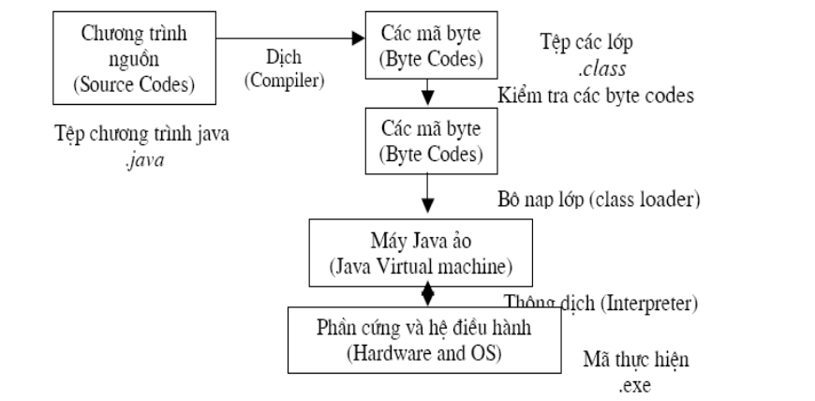

Hình 2.2: Quá trình dịch và thông dịch chương trình Java

### 2.1.2 Spring Boot

- Spring Boot là một module của Spring Framework, cung cấp tính năng RAD (Rapid Application Development) – Phát triển ứng dụng nhanh.

- Spring Boot được dùng để tạo các ứng dụng độc lập dựa trên Spring.

- Spring Boot không yêu cầu cấu hình XML.

- Nó là một chuẩn cho cấu hình thiết kế phần mềm, tăng cao năng xuất cho developer.

Logo của Spring Boot được thể hiện ở hình 2.3



Hình 2.3: Spring Boot

Ưu điểm:

* Tạo ứng dụng độc lập
* Nhúng trực tiếp các ứng dụng server không cần triển khai file WAR.
* Cấu hình ít, tự động cấu hình bất cứ khi nào có thể (Giảm thời gian code, tăng năng suất).

Đặc điểm:

* Spring Application: Là 1 class giúp khởi chạy các ứng dụng từ hàm main thuận tiện.
* Profiles: Spring Boot Profiles sẽ cấu hình cho từng môi trường. Các annotation và @Component hoặc @Configuration có thể sẽ được đánh dấu profiles để giới hạn thời điểm hoặc môi trường sẽ được tải lên.
* Externalize Configuration: Có khả năng cấu hình được từ bên ngòa. Vì vậy một ứng dụng được xây dựng có thể vận hành và hoạt động trên nhiều môi trường khác nhau.
* Logging: Tất cả các chức năng log đều được Spring Boot sử dụng common logging. Chúng được quản lí một cách mặc định.

### 2.1.3 Mô hình MVC

MVC là viết tắt của cụm từ “Model – View – Controller”. Là mô hình thiết kế sử dụng trong kĩ thuật phần mềm. MVC là một mẫu kiến trúc phần mềm để tạo lập giao diện người dùng trên máy tính.

Mô hình MVC thường được chia làm 3 thành phần. Mỗi phần đảm bảo vai trò và nhiệm vụ riêng biệt khác nhau.

* Model: Là bộ phận có chức năng lưu trữ toàn bộ dữ liệu của ứng dụng và là cầu nối giữa 2 thành phần bên dưới là View và Controller.
* View: Đây là phần giao diện dành cho người dùng. MVC là phương tiện hiển thị các đối tượng trong một ứng dụng.
* Controller: Là bộ phận có nhiệm vụ xử lí các yêu cầu người dùng đưa đến thông qua View.

Mô hình MVC được biểu diễn như hình 2.4:

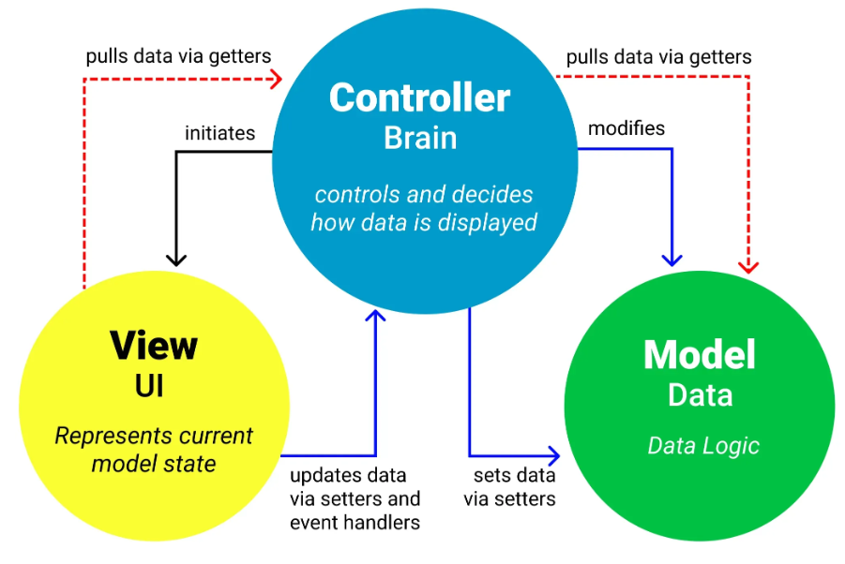

Hình 2.4: Mô hình MVC

Luồng xử lí trong MVC:

* Khi một yêu cầu của khách hàng từ máy khách (Client) gửi đến Server thì bị Controller trong MVC chặn lại để xem đó là URL request hay event.
* Sau đó, Controller xử lí input của user rồi giao tiếp với Model trong MVC.
* Model chuẩn bị data và gửi lại cho Controller.
* Khi xử lí xong yêu cầu thì Controller gửi giữ liệu trở lại View và hiển thị cho người dùng trên trình duyệt.

Mô hình mô tả luông xử lí trong MVC được biểu diện dưới hình 2.5

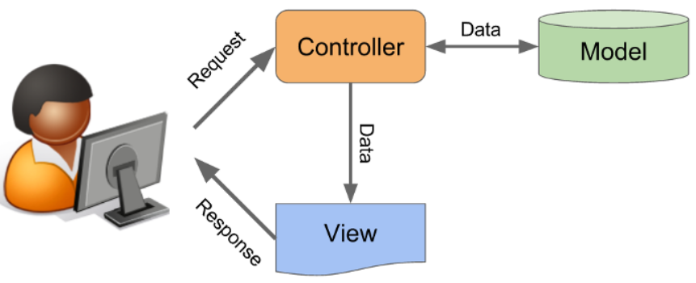

Hình 2.5: Mô hình luồng xử lý trong MVC

Spring Web MVC Framework là một nền tảng mã nguồn mở phổ biến để phát triển ứng dụng Java. Được cài đặt đầy đủ các đặc tính của một NVX Pattern. Cung cấp một Front Controller để xử lí và lắng nghe mỗi khi có một request tới ứng dụng.

Mô hình biểu diễn luồng thực thi xử lí request trong Spring MVC như hình 2.6

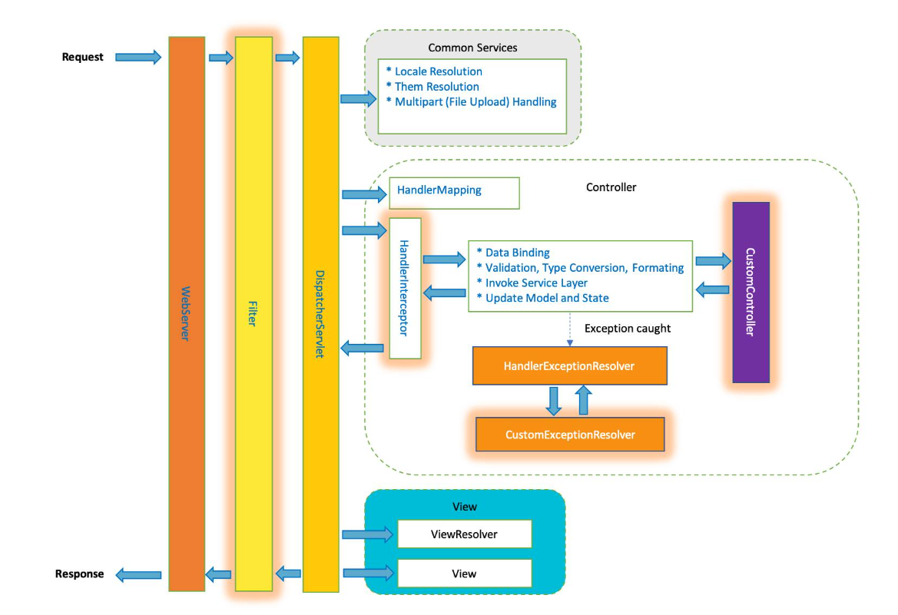

Hình 2.6: Mô hình mô tả luồng xử lý request trong Spring MVC

Trong Spring Boot thường ứng dụng được chia làm 3 tầng:

* Presentation layer: Tầng này tương tác với người dùng bằng View, Controller hoặc API.
* Bussiness logic layer: Chứa toàn bộ logic của chương trình.
* Data access layer: Tương tác với database, trả về kết quả cho tầng Bussiness logic.

Mô hình MVC trong Spring Boot được biểu diễn ở hình 2.7

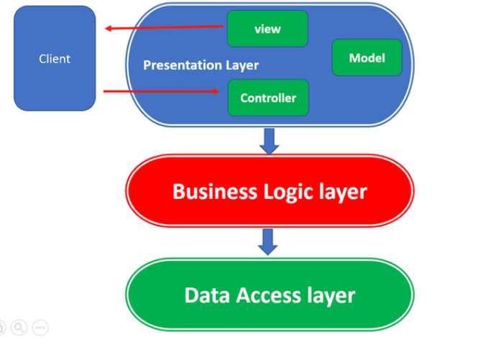

Hình 2.7: Mô hình MVC trong Spring Boot

### 2.1.4 Mô hình MVVM

MVVM viết tắt của cụm từ “Model- View- ViewModel” thường được sử dụng trong Angular.

Mô hình chia làm 2 phần: Giao diện (View) và dữ liệu (Model)

MVVM được hiểu như sau:

* View: Tương tự như trong mô hình MVC, View là phần giao diện của ứng dụng để hiển thị dữ liệu và nhận tương tác của người dùng. Một điểm khác biệt so với các ứng dụng truyền thống là View trong mô hình này tích cực hơn, nó có khả năng thực hiện các hành vi và phản hồi lại người dung thông qua tính năng binding, command.
* Model: Cũng tương tự nhưu trong mô hình MVC, Model là các đối tượng giúp truy xuất và thao tác trên dữ liệu thực sự.
* ViewModel: Lớp trung gian giữa View và Model. ViewModel có thể được xem là thành phần thay thế cho Controller trong mô hình MVC. Nó chứa các mã lệnh cần thiết để thực hiện data binding, command.

Trong mô hình MVVM, các tầng bên dưới sẽ không biết được các thông tin gì về tầng bên trên nó.

Mô hình MVVM được biểu diễn như hình 2.8:

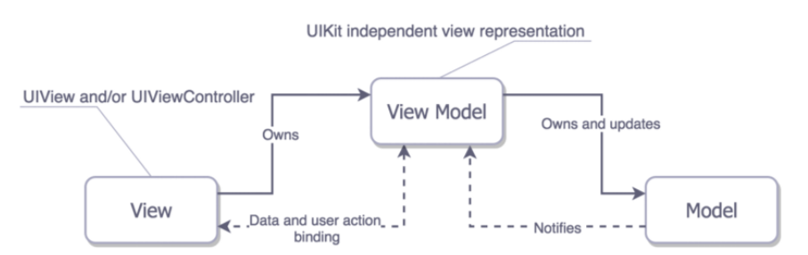

Hình 2.8: Mô hình MVVM

### 2.1.5 MySQL

MySQL là một hệ quản trị cơ sở dữ liệu mã nguồn mở (Relational Database Management System – RDBMS) được phát triển và hỗ trợ bởi Oracle Corporation. Cùng với đó thì MySQL là một trong những cơ sở dữ liệu phổ biến nhất.

Logo hệ quản trị cơ sở dữ liệu MySQL như hình 2.9



Hình 2.9: Logo MySQL

Ưu điểm:

* Miễn phí và mã nguồn mở: Vì là phần mềm mã nguồn mở nên không cần phải chi trả bất cứ chi phí nào khác
* Dễ sử dụng: MySQL cung cấp nhiều công cụ quản lí cơ sở dữ liệu. Ví dụ như phpMyAdmin.
* An toàn: MySQL mã hóa thông tin đăng nhập và chứng thực từ host, có hệ thống phân quyền truy cập và quản lí tài khoản nên độ bảo mật rất cao.

Nhược điểm:

## 2.2 Tổng quan về Angular và Bootstrap

### 2.2.1 Angular

Angular là một Javascript framework do google phát triển để xây dựng các SinglePageApplication (SPA) bằng Javascript, HTML và TypeScript. Angular cung cấp các tính năng tích hợp cho animation, http service và có các tính năng như auto-complete, navigation, toolbar, menu, … Code được viết bằng TypeScript, biên dịch thành Javascript và hiển thị tương tự trong trình duyệt.

Logo Angular framework được biểu diễn như hình 2.10:



Hình 2.10: Logo Angular

**Cơ chế hoạt động của Angular**: Angular sẽ thực thi các bước sau đây để hiển thị trang home khi chạy lệnh “ng serve”

* Angular sẽ load file index.html.
* Tiếp tục nạp các thư viện và các thư viện bên thứ 3.
* Angular sẽ load file main.ts.
* Trong file main.ts, Angular sẽ load module cha là app.module.ts.
* Trong app.module.ts ta load lên module cha component hay còn gọi là root component. Trong dự án Angular sẽ có nhiều component. Mỗi component là một phần view hiển thị cho người dùng.
* Trong module component sẽ có các file html, scss lúc đó sẽ hiển thị trang web cho người dùng.

**Vòng đời của component**:

* Component là một khối code trong app Angular. Nó là sự kết hợp của bộ template html và nhúng kèm code TypeScript (hoặc Javascript). Các components là độc lập với nhau và độc lập với hệ thống. Nó có thể được cài vào hoặc tháo ra khỏi hệ thống dễ dàng.
* Vòng đời của một component hay một directive trong Angular tính từ lúc nó được tạo r, nó bị thay đổi và bị phá hủy. Hiểu được vòng đời của component ta có thể viết code can thiệp trong quá trình component hay direct được tạo ra, được cập nhật và phá hủy.
* Khi ứng dụng Angular được start lên thì đầu tiên nó sẽ tạo và render component cha (hay còn gọi là root component) sau đó nó sẽ tạo và render các component con. Khi mỗi component được load lên, component sẽ kiểm tra xem có data binding vào nó không, dữ liệu có thay đổi không và cập nhạt lại chúng. Khi component bị phá hủy thì chúng sẽ bị remove (xóa) khỏi giao diện web.

Mô tả vòng đời của một component được thể hiện ở hình 2.11:

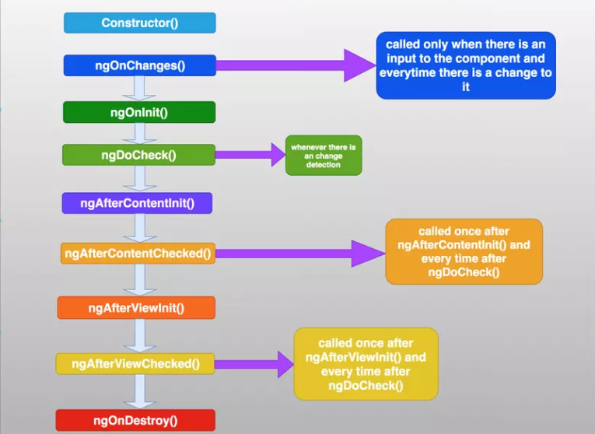

Hình 2.11: Vòng đời của component trong Angular

### 2.2.2 Bootstrap

Bootstrap là một framework bao gồm các HTML, SCSS và Javascript template dùng để phát triển website chuẩn responsive.

Bootstrap cho phép quá trình thiết kế website diễn ra nhanh chóng và dễ dàng hơn dựa trên những thành tố cơ bản sẵn có như typography, forms, buttons, tables, grids, navigation,…

Bootstrap là một bộ sưu tập miễn phí của các mã nguồn mở và công cụ dung để tạo ra mẫu website hoàn chỉnh. Với các thuộc tính về giao diện được quy trình sãn như kích thước, màu sắc, độ cao, độ rộng …, các designer có thể sáng tạo nhiều sản phẩm mới mẻ nhưng vẫn tiết kiệm thời gian khi làm việc với framework này trong quá tình thiết kế giao diện website.

Logo bootstrap được mô tả như hình 2.12:



Hình 2.12: Logo Bootstrap

# CHƯƠNG 3: PHÂN TÍCH VÀ THIẾT KẾ HỆ THỐNG

## Phân tích nghiệp vụ

### 3.1.1 Nghiệp vụ của admin

* Quản lí đơn hàng: cho phép xem danh sách, tìm kiếm, xóa và cập nhật trạng thái cập nhật đơn hàng.
* Quản lí tài khoản khách hàng: cho phép xem danh sách, tìm kiếm, xem chi tiết, thêm tài khoản.
* Quản lí danh mục sản phẩm: cho phép xem danh sách, tìm kiếm, thêm, sửa, xóa danh mục sản phẩm.
* Quản lí sản phẩm: cho phép xem danh sách, tìm kiếm, thêm, sửa, xóa sản phẩm.
* Quản lí bài viết: cho phép xem danh sách, thêm, sửa, xóa các bài viết liên quan đến sản phẩm, sự kiện.
* Quản lí các Tag của bài viết: cho phép chỉnh sửa trạng thái, thêm, sửa, xóa các tag.

### 3.1.2 Nghiệp vụ của khách hàng

Khách vãng lai (chưa đăng kí tài khoản):

* Xem danh sách sản phẩm: cho phép khách hàng xem tất cả các sản phẩm và thông tin chi tiết của sản phẩm.
* Thêm sản phẩm vào danh sách yêu thích: cho phép khách hàng thêm sản phẩm vào danh sách yêu thích.
* Thêm sản phẩm vào giỏ hàng: khách hàng có thể them sản phẩm vào giỏ hàng.
* Xem danh sách và chi tiết các bài viết: khách hang có thể xem tất cả các bài viết và chi tiết của từng bài.

Khách hàng thành viên:

* Có đầy đủ nhiệm vụ của khách vãng lai.
* Nghiệp vụ bổ sung của khách thành viên:
  + Quản lí giỏ hàng: khách hàng được phép thêm sản phẩm, xóa, cập nhật số lượng sản phẩm trong giỏ hàng.
  + Cập nhật tài khoản: cho phép thay đổi thông tin của tài khoản.
  + Quản lí đơn hàng: cho phép khách hang tạo đơn hang mới, xem danh sách đơn hàng.

## Chức năng chính của Website

***a) Đăng kí thành viên***

Bảng 3.1: Bảng mô tả chức năng đăng kí thành viên

|  |  |
| --- | --- |
| Tên use case | Đăng ký |
| Mô tả | Người dùng đăng ký tài khoản với hệ thống |
| Actor(s) | Guest, User, Admin |
| Các bước thực hiện | -Người dùng ấn vào nút đăng ký.  -Người dùng nhập username, email, password để đăng ký hệ thống. |

***b) Đăng nhập website***

Bảng 3.2: Bảng mô tả chức năng đăng nhập thành viên

|  |  |
| --- | --- |
| Tên use case | Đăng nhập |
| Mô tả | Người dùng đăng nhập vào hệ thống |
| Actor(s) | Guest, User, Admin |
| Các bước thực hiện | -Người dùng ấn vào nút đăng nhập.  -Người dùng nhập username, password để đăng nhập vào hệ thống. |

***c) Xem sản phẩm***

Bảng 3.3: Bảng mô tả chức năng xem sản phẩm

|  |  |
| --- | --- |
| Tên use case | Xem sản phẩm |
| Mô tả | Xem sản phẩm của hệ thống |
| Actor(s) | Guest, User, Admin |
| Các bước thực hiện | -Người dùng nhập đường dẫn website hệ thống.  -Người dùng xem thông tin các sản phẩm. |

***d) Xem bài viết***

Bảng 3.4: Bảng mô tả chức năng xem bài viết

|  |  |
| --- | --- |
| Tên use case | Xem bài viết |
| Mô tả | Xem bài viết trên hệ thống |
| Actor(s) | Guest, User, Admin |
| Các bước thực hiện | -Người dùng nhập đường dẫn website hệ thống.  -Người dùng xem thông tin các bài viết |

***e) Tìm kiếm sản phẩm***

Bảng 3.5: Bảng mô tả chức năng tìm kiếm sản phẩm

|  |  |
| --- | --- |
| Tên use case | Tìm kiếm sản phẩm |
| Mô tả | Tìm sản phẩm trên hệ thống |
| Actor(s) | Guest, User, Admin |
| Các bước thực hiện | -Người dùng nhập đường dẫn website hệ thống.  -Người dùng nhập tìm kiếm vào ô search.  -Hệ thống hiển thị các sản phẩm liên quan. |

***f) Thêm sản phẩm vào giỏ hàng***

Bảng 3.6: Bảng mô tả chức năng thêm sản phẩm vào giỏ hàng

|  |  |
| --- | --- |
| Tên use case | Thêm vào giỏ hàng |
| Mô tả | Tìm sản phẩm vào giỏ hàng |
| Actor(s) | Guest, User, Admin |
| Các bước thực hiện | -Người dùng ấn vào biểu tượng thêm vào giỏ hàng khi di chuột tới sản phẩm cần mua.  -Người dùng có thể sửa, xóa sản phẩm trong giỏ hàng. |

***g) Thêm sản phẩm vào danh sách yêu thích***

Bảng 3.7: Bảng mô tả chức năng tìm kiếm sản phẩm

|  |  |
| --- | --- |
| Tên use case | Thêm vào danh sách yêu thích |
| Mô tả | Tìm sản phẩm vào danh sách yêu thích |
| Actor(s) | Guest, User, Admin |
| Các bước thực hiện | -Người dùng ấn vào biểu tượng thêm vào danh sách yêu thích khi di chuột tới sản phẩm cần mua.  -Người dùng có thể xóa sản phẩm khỏi danh sách yêu thích. |

***h) Cập nhật thông tin cá nhân***

Bảng 3.8: Bảng mô tả chức năng cập nhật thông tin cá nhân

|  |  |
| --- | --- |
| Tên use case | Cập nhật thông tin cá nhân |
| Mô tả | Người dùng thay đổi thông tin cá nhân |
| Actor(s) | User, Admin |
| Các bước thực hiện | -Người dùng ấn vào biểu tượng người dùng và chọn profile  -Người dùng có thể cập nhật thông tin cá nhân. |

***i) Đặt hàng***

Bảng 3.9: Bảng mô tả chức năng đặt hàng

|  |  |
| --- | --- |
| Tên use case | Đặt hàng |
| Mô tả | Người dùng đặt hàng các sản phẩm có trong giỏ hàng. |
| Actor(s) | User, Admin |
| Các bước thực hiện | -Tại trang thanh toán người dùng nhập thông tin cá nhân để đặt hàng. |

***j) Xem thông tin đơn hàng đã đặt***

Bảng 3.10: Bảng mô tả chức năng xem thông tin đơn hang đã đặt

|  |  |
| --- | --- |
| Tên use case | Xem thông tin đơn hàng đã đặt. |
| Mô tả | Người dùng xem thông tin đơn hàng đã đặt. |
| Actor(s) | User, Admin |
| Các bước thực hiện | - Người dùng ấn vào biểu tượng người dùng và chọn đơn hang. |

***k) Quản lý danh mục***

Bảng 3.11: Bảng mô tả chức năng quản lý danh mục

|  |  |
| --- | --- |
| Tên use case | Quản lý danh mục |
| Mô tả | Quản trị viên thêm, sửa, xóa danh mục. |
| Actor(s) | Admin |
| Các bước thực hiện | -Quản trị viên nhập thông tin danh mục để thêm vào hệ thống.  -Quản trị viên nhập thông tin danh mục cần sửa.  -Quản trị viên nhập thông tin danh mục muốn xóa. |

***l) Quản lý sản phẩm***

Bảng 3.12: Bảng mô tả chức năng quản lý sản phẩm

|  |  |
| --- | --- |
| Tên use case | Quản lý sản phẩm |
| Mô tả | Quản trị viên thêm, sửa, xóa sản phẩm. |
| Actor(s) | Admin |
| Các bước thực hiện | -Quản trị viên nhập thông tin sản phẩm để thêm vào hệ thống.  -Quản trị viên nhập thông tin sản phẩm cần sửa.  -Quản trị viên nhập thông tin sản phẩm muốn xóa. |

***m) Quản lý tag***

Bảng 3.13: Bảng mô tả chức năng quản lý tag bài viết

|  |  |
| --- | --- |
| Tên use case | Quản lý tag bài viết |
| Mô tả | Quản trị viên thêm, sửa, xóa tag |
| Actor(s) | Admin |
| Các bước thực hiện | -Quản trị viên nhập thông tin tag để thêm vào hệ thống.  -Quản trị viên nhập thông tin tag cần sửa.  -Quản trị viên nhập thông tin tag muốn xóa. |

***n) Quản lý bài viết***

Bảng 3.14: Bảng mô tả chức năng quản lý bài viết

|  |  |
| --- | --- |
| Tên use case | Quản lý bài viết |
| Mô tả | Quản trị viên thêm, sửa, xóa bài viết |
| Actor(s) | Admin |
| Các bước thực hiện | -Quản trị viên nhập thông tin bài viết để thêm vào hệ thống.  -Quản trị viên nhập thông tin bài viết cần sửa.  -Quản trị viên nhập thông tin bài viết muốn xóa. |

***o) Thêm ảnh***

Bảng 3.15: Bảng mô tả chức năng thêm ảnh

|  |  |
| --- | --- |
| Tên use case | Thêm ảnh |
| Mô tả | Quản trị viên them ảnh vào hệ thống |
| Actor(s) | Admin |
| Các bước thực hiện | -Quản trị viên upload ảnh lên hệ thống. |

## Phân tích thiết kế hệ thống

### 3.3.1 Tổng quan các chức năng của hệ thống

Use case của hệ thống được biểu diễn như hình 3.1:

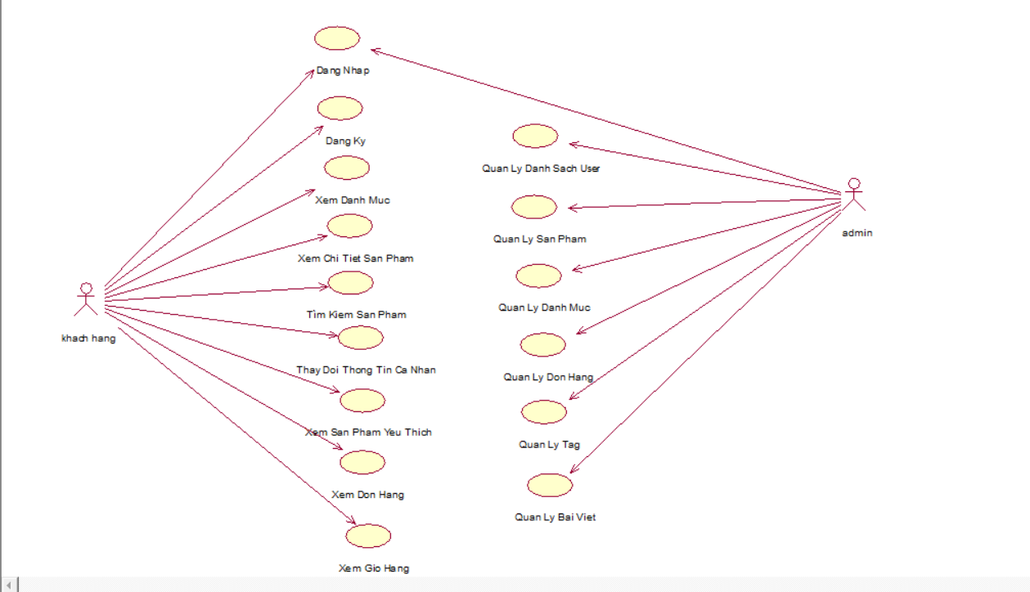

Hình 3.1: Biểu đồ Use Case hệ thống

### 3.3.2 Các biểu đồ Use Case

***a) Danh sách các Actor của hệ thống***

Bảng 3.16: Bảng danh sách Actor

|  |  |  |
| --- | --- | --- |
| **STT** | **Tên Actor** | **Ý nghĩa** |
| 1 | Người quản lý | Admin là người quản trị trang web, có quyền hạn thực hiện tất cả các chức năng của hệ thống như quản lý sản phẩm, quản lý đơn hàng, tìm kiếm hàng hóa, cập nhật tin tức, đăng nhập, đăng ký, quản lý người dùng, quản lí các tag. |
| 2 | Khách hàng | Khách hàng lựa chọn hàng cần mua, thêm sản phẩm vào danh sách yêu thích, thêm sản phẩm vào giỏ hàng, thay đổi thông tin cá nhân. |

***b) Danh sách các Use Case của hệ thống***

Bảng 3.17: Danh sách Use Case

|  |  |  |
| --- | --- | --- |
| **STT** | **Tên Usecase** | **Ý nghĩa** |
| 1 | Đăng nhập | Đăng nhập vào chức năng quản trị của trang web. |
| 2 | Đăng kí | Đăng kí tài khoản để sử dụng các chức năng của trang web. |
| 3 | Thêm sản phẩm yêu thích | Thêm sản phẩm vào danh sách yêu thích giúp dễ dàng tìm kiếm sản phẩm hơn. |
| 4 | Tìm kiếm | Tìm kiếm sản phẩm theo danh mục hoặc theo tên sản phẩm. |
| 5 | Xem chi tiết sản phẩm | Xem thông tin chi tiết của sản phẩm. |
| 6 | Quản lý giỏ hàng | Quản lí các sản phẩm cùng với giá và số lượng của từng món. |
| 7 | Quản lý thông tin cá nhân | Thay đổi thông tin cá nhân của bản thân. |
| 8 | Quản lý đơn hàng cá nhân | Xem lại các đơn hàng mình đã đặt. |
| 9 | Xem bài viết | Xem các bài viết đăng trên trang web. |
| 10 | Quản lý sản phẩm | Quản lí danh sách sản phẩm (thêm, sửa, xóa, tìm kiếm). |
| 11 | Quản lý danh mục sản phẩm | Quản lí danh mục sản phẩm (thêm, sửa, xóa) |
| 12 | Quản lý đơn hàng | Quản lý danh sách các đơn hang (sửa, xóa) |
| 13 | Quản lý người dùng | Xem danh sách người dùng, chỉnh sửa trạng thái của tài khoản. |
| 14 | Quản lý tag bài viết | Quản lý danh sách các tag của bài viết. |
| 15 | Quản lý bài viết | Thêm, sửa, xóa các bài viết. |

### 3.3.3 Đặc tả Use Case

***a) Use case đăng kí***

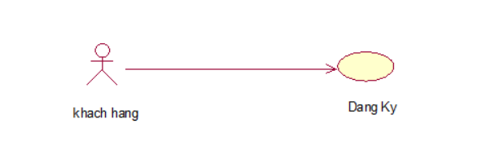

Hình 3.2 Biểu đồ Use case Đăng ký

* Mô tả vắn tắt: Use case cho phép khách hàng đăng kí trở thành thành viên mới của trang web.
* Luồng sự kiện:
* Luồng cơ bản

1. Use case này bắt đầu khi khách hàng nhấn vào biểu tượng khách hàng góc trên bên phải màn hình.
2. Hệ thống hiển thị màn hình form đăng kí để đăng kí tài khoản.
3. Hệ thống yêu cầu nhập tên đăng nhập, email và mật khẩu.
4. Khách hàng click vào nút “Đăng kí”. Đăng kí thành công.

* Luồng rẽ nhánh

1. Email sai định dạng: Tại bước 3 trong luồng cơ bản, nếu khách hàng nhập sai định dạng email thì hệ thống sẽ hiển thị thông báo lỗi. Khách hàng có thể chọn quay về luồng cơ bản để nhập lại hoặc bỏ qua, khi đó use case kết thúc.

* Các yêu cầu đặc biệt:
* Không có
* Tiền điều kiện:
* Không có
* Hậu điều kiện:
* Không có
* Điểm mở rộng:
* Không có

***b) Use Case đăng nhập***

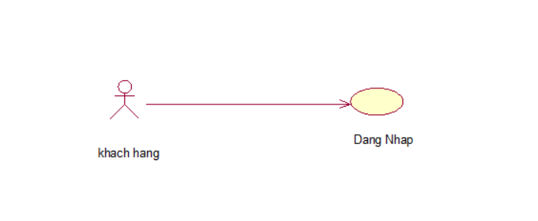

Hình 3.3 Biểu đồ Use case Đăng nhập

* Mô tả vắn tắt: Use case cho phép khách hàng đăng nhập vào trang web.
* Luồng sự kiện:
* Luồng cơ bản

1. Use case này bắt đầu khi khách hàng nhấn vào biểu tượng khách hàng góc trên bên phải màn hình.
2. Hệ thống hiển thị màn hình form đăng nhập để đăng kí tài khoản.
3. Hệ thống yêu cầu nhập tên đăng nhập và mật khẩu.
4. Khách hàng click vào nút “Đăng nhập”. Đăng nhập thành công.

* Luồng rẽ nhánh
  1. Tên đăng nhập sai: Tại bước 3 trong luồng cơ bản, nếu khách hàng nhập sai tên đăng nhập thì hệ thống sẽ hiển thị thông báo lỗi. Khách hàng có thể chọn quay về luồng cơ bản để nhập lại hoặc bỏ qua, khi đó use case kết thúc.
  2. Mật khẩu không đúng: Tại bước 3 trong luồng cơ bản, nếu khách hàng nhập sai mật khẩu thì hệ thống sẽ hiển thị thông báo lỗi. Khách hàng có thể chọn quay về luồng cơ bản để nhập lại hoặc bỏ qua, khi đó use case kết thúc
* Các yêu cầu đặc biệt:
  + Không có
* Tiền điều kiện:
  + Không có
* Hậu điều kiện:
  + Không có
* Điểm mở rộng:
  + Không có

***c) Use case Quản lý giỏ hàng***

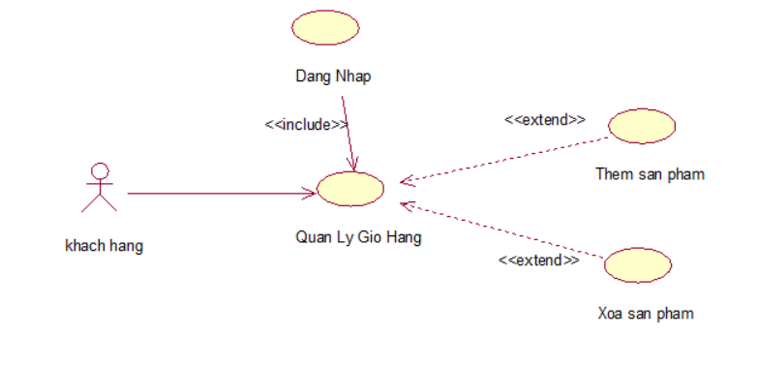

Hình 3.4 Biểu đồ Use case Quản lý giỏ hàng

* Mô tả vắn tắt: Use case cho phép khách hàng xem, thêm, sửa và xóa sản phẩm khỏi giỏ hàng.
* Luồng sự kiện:
  + Luồng cơ bản
    1. Thêm sản phẩm vào giỏ hàng.
       1. Use case này bắt đầu sau khi khách hàng đã đăng nhập và nhấn vào biểu tượng giỏ hàng khi di chuyển chuột đến sản phẩm cần thêm.
       2. Hệ thống sẽ hiển thị thông báo “Đã thêm vào giỏ hàng”.
       3. Hệ thống sẽ lấy thông tin về hình ảnh, tên, số lượng, đơn giá của sản phẩm trong bảng “product” và hiển thị danh sách lên màn hình ở mục Giỏ hàng góc trên bên phải màn hình.
    2. Xem giỏ hàng
       1. Khi khách hàng muốn xóa sản phẩm khỏi giỏi hàng, khách hàng click vào nút Giỏ hàng góc trên bên phải mản hình.
       2. Khách hàng click vào nút “Đi đến giỏ hàng” để xem chi tiết danh sách các sản phẩm có trong giỏ hàng.
    3. Sửa giỏ hàng
       1. Sau khi khách hàng click vào nút “Đi đến giỏ hàng”, hệ thống sẽ chuyển người dùng đến màn hình “Shopping cart”.
       2. Tại đây, người dùng có thể tăng, giảm số lượng của từng sản phẩm.
    4. Xóa sản phẩm khỏi giỏ hàng
       1. Khi khách hàng muốn xóa sản phẩm khỏi giỏi hàng, khách hàng có thể click vào nút “Giỏ hàng” ở góc trên bên phải màn hình.
       2. Khách hàng click nút X để xóa sản phẩm khỏi giỏ hàng.

Use case kết thúc.

* Luồng rẽ nhánh
  1. Tại bất kì bước nào trong quá trình thực hiện Use case, nếu không kết nối được với cơ sở dữ liệu thì hệ thống sẽ thông báo lỗi và Use case kết thúc.
* Các yêu cầu đặc biệt:
  + Không có
* Tiền điều kiện:
  + Không có
* Hậu điều kiện:
  + Không có
* Điểm mở rộng:
  + Không có

***d) Use case Tìm kiếm***

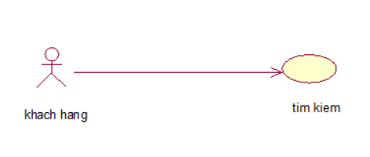

Hình 3.5 Biểu đổ Use case Tìm kiếm sản phẩm

* Mô tả vắn tắt: Use case cho phép khách hàng tìm kiếm sản phẩm
* Luồng sự kiện:
  + Luồng cơ bản

1. Use case này bắt đầu sau khi khách hàng đã đăng nhập

2. Khách hàng click vào tìm sản phẩm.

3. Hệ thống yêu cầu khách hàng nhập tên sản phẩm.

4. Khi khách hàng nhập thông tin xong và ấn “Search”, hệ thống sẽ hiển thị sản phẩm cần tìm lên màn hình.

Use case kết thúc.

* Luồng rẽ nhánh
  1. Tại bất kì bước nào trong quá trình thực hiện Use case, nếu không kết nối được với cơ sở dữ liệu thì hệ thống sẽ thông báo lỗi và Use case kết thúc.
* Các yêu cầu đặc biệt:
  + Không có
* Tiền điều kiện:
  + Khách hàng đăng nhập vào hệ thống.
* Hậu điều kiện:
  + Không có
* Điểm mở rộng:
  + Không có

***e) Use Case xem chi tiết sản phẩm***



Hình 3.6 Biểu đồ Use case Xem chi tiết sản phẩm.

* Mô tả vắn tắt: Use case cho phép khách hàng xem thông tin chi tiết của sản phẩm.
* Luồng sự kiện:
  + Luồng cơ bản

Use case này bắt đầu sau khi khách hàng click vào sản phẩm và chọn biểu tượng “Chi tiết”. Hệ thống sẽ lấy thông tin về tên sản phẩm, ảnh minh họa, giá tiền từ bảng “product” rồi hiển thị thông tin lên màn hình. Use case kết thúc.

* Luồng rẽ nhánh
  1. Tại bất kì bước nào trong quá trình thực hiện Use case, nếu không kết nối được với cơ sở dữ liệu thì hệ thống sẽ thông báo lỗi và Use case kết thúc.
* Các yêu cầu đặc biệt:
  + Không có
* Tiền điều kiện:
  + Không có
* Hậu điều kiện:
  + Không có
* Điểm mở rộng:
  + Không có

***f) Use Case quản lí sản phẩm***

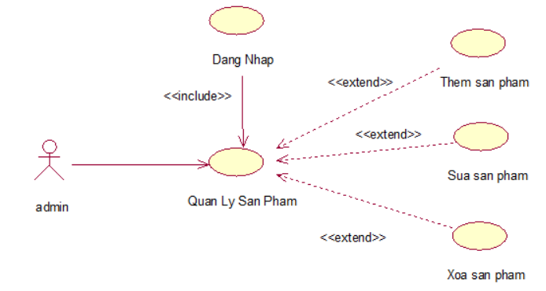

Hình 3.7 Biểu đồ Use case Quản lý sản phẩm

* Mô tả vắn tắt: Use case cho phép người quản trị xem, thêm, sửa, xóa thông tin trong bảng “product”.
* Luồng sự kiện:
  + Luồng cơ bản
    1. Xem danh sách sản phẩm.
       1. Use case này bắt đầu sau khi người quản trị đã đăng nhập và nhấn vào nút “Sản phẩm”, hệ thống sẽ lấy thông tin chi tiết của các sản phẩm từ bảng “product” và hiển thị danh sách lên màn hình.
    2. Thêm sản phẩm
       1. Người quản trị click vào nút “Thêm sản phẩm” phía trên danh sách sản phẩm. Hệ thống sẽ hiển thị một form yêu cầu nhập thông tin chi tiết cho sản phẩm bao gồm: Tên sản phẩm, Mô tả, chọn danh mục, giá và số lượng, cho phép upload hình ảnh hoặc chọn hình ảnh có sẵn trên hệ thống.
       2. Người quản trị nhập xong và click vào nút “Tạo mới”, hệ thống sẽ sinh ra một sản phẩm mới trong bảng “product” và hiển thị sản phẩm vào danh sách sản phẩm bên dưới.
    3. Sửa thông tin sản phẩm
       1. Người quản trị click vào nút “Cập nhật” trên một dòng sản phẩm, hệ thống sẽ lấy ra thông tin cũ của sản phẩm được chọn gồm: Tên sản phẩm, Mô tả, danh mục, giá tiền, số lượng và hình ảnh minh họa và hiển thị lên màn hình.
       2. Tại đây, người quản trị nhập thông tin mới cho sản phẩm và click vào nút “Cập nhật”. Hệ thống sẽ sửa thông tin của sản phẩm trong bảng “product” và sản phẩm sau khi cập nhật vào danh sách sản phẩm bên dưới.
    4. Xóa sản phẩm
       1. Người quản trị click vào nút “Xóa” trên một dòng của sản phẩm, hệ thống sẽ hiển thị form yêu cầu xác nhận xóa.
       2. Người quản trị click nút “Yes”, hệ thống sẽ xóa sản phẩm được chọn khỏi bảng “product” và hiển thị danh sách sản phẩm sau khi đã xóa ở phía dưới.

Use case kết thúc.

* Luồng rẽ nhánh
  1. Tại bước 2b, 3b trong luồng cơ bản, nếu người quản trị click vào nút “Hủy”, hệ thống sẽ bỏ qua thao tác thêm mới hoặc sửa chữa tương ứng và hiển thị danh sách các sản phẩm.
  2. Tại bước 4b trong luồng cơ bản, nếu người quản trị click vào nút “No” hệ thống sẽ bỏ qua thao tác xóa và hiển thị danh sách sản phẩm trong bản “product”.
  3. Tại bất kì thời điểm nào trong quá trình thực hiện use case, nếu không kết nối được với cơ sở dữ liệu thì hệ thống sẽ hiển thị một thông báo lỗi và Use case kết thúc.
* Các yêu cầu đặc biệt:
  + Use case này chỉ cho phép người quản trị thực hiện.
* Tiền điều kiện:
  + Người quản trị cần đăng nhập dưới quyền quản trị hệ thống trước khi thực hiện các use case.
* Hậu điều kiện:
  + Không có
* Điểm mở rộng:
  + Không có

***g) Use case quản lý danh mục sản phẩm***

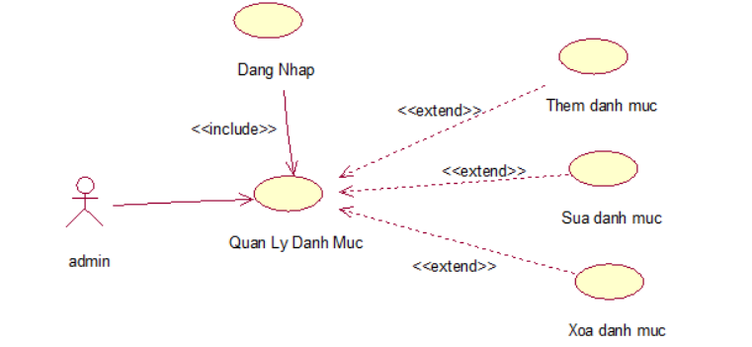

Hình 3.8 Biểu đồ Use case Quản lý danh mục sản phẩm

* Mô tả vắn tắt: Use case cho phép người quản trị xem, thêm, sửa, xóa và cập nhật trạng thái của danh mục trong bảng “category”.
* Luồng sự kiện:
  + Luồng cơ bản
    1. Xem danh sách danh mục sản phẩm.
       1. Use case này bắt đầu sau khi người quản trị đã đăng nhập và nhấn vào nút “Danh mục”, hệ thống sẽ lấy thông tin chi tiết của các danh mục từ bảng “category” và hiển thị danh sách lên màn hình.
    2. Thêm danh mục
       1. Người quản trị click vào nút “Thêm danh mục” phía trên danh sách danh mục. Hệ thống sẽ hiển thị một form yêu cầu nhập tên danh mục.
       2. Người quản trị nhập xong và click vào nút “Tạo mới”, hệ thống sẽ sinh ra một danh mục mới trong bảng “category” và hiển thị danh mục vào danh sách danh mục bên dưới.
    3. Sửa danh mục
       1. Người quản trị click vào nút “Cập nhật” trên một dòng sản phẩm, hệ thống sẽ lấy ra tên của danh mục cũ.
       2. Tại đây, người quản trị nhập tên mới cho danh mục và click vào nút “Cập nhật”. Hệ thống sẽ sửa tên của danh mục trong bảng “category” và hiển thị danh mục sau khi cập nhật vào danh sách danh mục bên dưới.
    4. Xóa danh mục
       1. Người quản trị click vào nút “Xóa” trên một dòng của danh mục, hệ thống sẽ hiển thị form yêu cầu xác nhận xóa.
       2. Người quản trị click nút “Yes”, hệ thống sẽ xóa danh mục được chọn khỏi bảng “category” và hiển thị danh sách tag sau khi đã xóa ở phía dưới.
    5. Cập nhật trạng thái danh mục
       1. Người quản trị click vào nút “Enable/Disable” trên từng dòng sản phẩm nếu muốn xóa mềm danh mục.

Use case kết thúc.

* Luồng rẽ nhánh
  1. Tại bước 2b, 3b trong luồng cơ bản, nếu người quản trị click vào nút “Hủy”, hệ thống sẽ bỏ qua thao tác thêm mới hoặc sửa chữa tương ứng và hiển thị danh sách các danh mục.
  2. Tại bước 4b trong luồng cơ bản, nếu người quản trị click vào nút “No” hệ thống sẽ bỏ qua thao tác xóa và hiển thị danh sách danh mục trong bảng “category”.
  3. Tại bất kì thời điểm nào trong quá trình thực hiện use case, nếu không kết nối được với cơ sở dữ liệu thì hệ thống sẽ hiển thị một thông báo lỗi và Use case kết thúc.
* Các yêu cầu đặc biệt:
  + Use case này chỉ cho phép người quản trị thực hiện.
* Tiền điều kiện:
  + Người quản trị cần đăng nhập dưới quyền quản trị hệ thống trước khi thực hiện các use case.
* Hậu điều kiện:
  + Không có
* Điểm mở rộng:
  + Không có

***h) Use case quản lý đơn hàng admin***

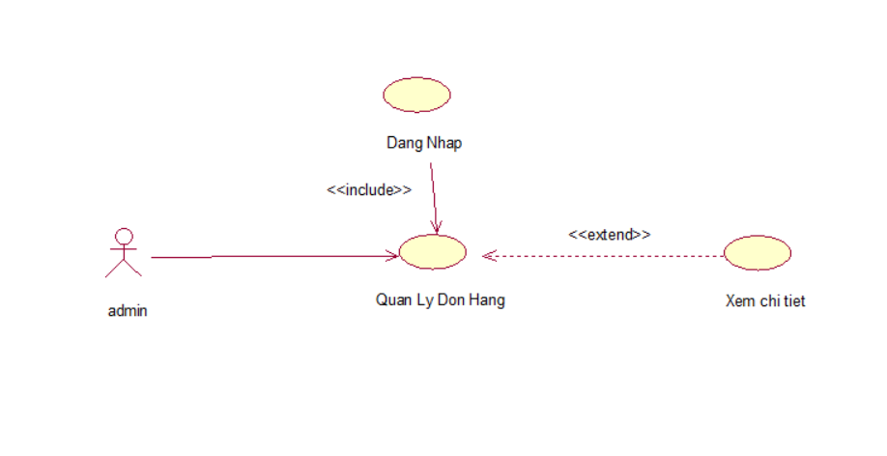

Hình 3.9 Biểu đồ Use case Quản lý đơn hàng.

* Mô tả vắn tắt: Use case cho phép người quản trị xem, xóa và cập nhật trạng thái của danh mục trong bảng “order”.
* Luồng sự kiện:
  + Luồng cơ bản
    1. Xem danh sách danh đơn hàng
       1. Use case này bắt đầu sau khi người quản trị đã đăng nhập và nhấn vào nút “Đơn hàng”, hệ thống sẽ lấy thông tin chi tiết của các đơn hàng từ bảng “order” và hiển thị danh sách lên màn hình.
    2. Xóa đơn hàng
       1. Người quản trị click vào nút “Xóa” trên một dòng của dđơn hàng, hệ thống sẽ hiển thị form yêu cầu xác nhận xóa.
       2. Người quản trị click nút “Yes”, hệ thống sẽ xóa đơn hàng được chọn khỏi bảng “order” và hiển thị danh sách đơn hàng sau khi đã xóa ở phía dưới.
    3. Cập nhật trạng thái đơn hàng
       1. Người quản trị click vào nút “Pending/Done” trên từng dòng sản phẩm nếu muốn xóa mềm danh mục.

Use case kết thúc.

* Luồng rẽ nhánh
  1. Tại bước 2b trong luồng cơ bản, nếu người quản trị click vào nút “No” hệ thống sẽ bỏ qua thao tác xóa và hiển thị danh sách đơn hàng trong bảng “order”.
  2. Tại bất kì thời điểm nào trong quá trình thực hiện use case, nếu không kết nối được với cơ sở dữ liệu thì hệ thống sẽ hiển thị một thông báo lỗi và Use case kết thúc.
* Các yêu cầu đặc biệt:
  + Use case này chỉ cho phép người quản trị thực hiện.
* Tiền điều kiện:
  + Người quản trị cần đăng nhập dưới quyền quản trị hệ thống trước khi thực hiện các use case.
* Hậu điều kiện:
  + Không có
* Điểm mở rộng:
  + Không có

***i) Use case quản lý danh sách user***

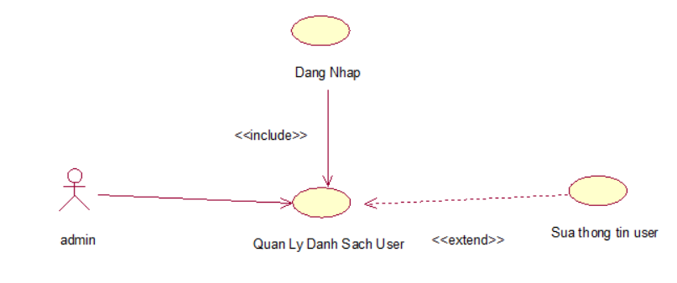

Hình 3.10 Biểu đồ Use case Quản lý danh sách user

* Mô tả vắn tắt: Use case cho phép người quản trị xem và cập nhật trạng thái của user trong bảng “user”.
* Luồng sự kiện:
  + Luồng cơ bản
    1. Xem danh sách user
       1. Use case này bắt đầu sau khi người quản trị đã đăng nhập và nhấn vào nút “Userlist”, hệ thống sẽ lấy thông tin chi tiết của các user: fullname, username, số điện thoại, email, address từ bảng “user” và hiển thị danh sách lên màn hình.
    2. Cập nhật trạng thái người dùng
       1. Người quản trị click vào nút “Enable/Disable” trên từng dòng user nếu muốn tạm khóa tài khoản người dùng.

Use case kết thúc.

* Luồng rẽ nhánh
  1. Tại bất kì thời điểm nào trong quá trình thực hiện use case, nếu không kết nối được với cơ sở dữ liệu thì hệ thống sẽ hiển thị một thông báo lỗi và Use case kết thúc.
* Các yêu cầu đặc biệt:
  + Use case này chỉ cho phép người quản trị thực hiện.
* Tiền điều kiện:
  + Người quản trị cần đăng nhập dưới quyền quản trị hệ thống trước khi thực hiện các use case.
* Hậu điều kiện:
  + Không có
* Điểm mở rộng:
  + Không có

***j) Use case quản lý tag bài viết***

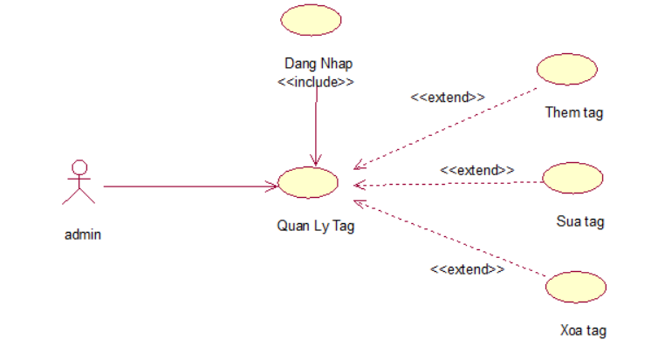

Hình 3.11 Biểu đồ Use case Quản lý tag bài viết

* Mô tả vắn tắt: Use case cho phép người quản trị xem, thêm, sửa, xóa và cập nhật trạng thái của tag bài viết trong bảng “tag”.
* Luồng sự kiện:
  + Luồng cơ bản
    1. Xem danh sách tag bài viết
       1. Use case này bắt đầu sau khi người quản trị đã đăng nhập và nhấn vào nút “Tag”, hệ thống sẽ lấy thông tin chi tiết của các tag bài viết từ bảng “tag” và hiển thị danh sách lên màn hình.
    2. Thêm tag
       1. Người quản trị click vào nút “Thêm tag” phía trên danh sách tag. Hệ thống sẽ hiển thị một form yêu cầu nhập tên tag bài viết.
       2. Người quản trị nhập xong và click vào nút “Tạo mới”, hệ thống sẽ sinh ra một tag mới trong bảng “tag” và hiển thị tag vào danh sách tag bên dưới.
    3. Sửa tag
       1. Người quản trị click vào nút “Cập nhật” trên một dòng sản phẩm, hệ thống sẽ lấy ra tên của tag cũ.
       2. Tại đây, người quản trị nhập tên mới cho tag và click vào nút “Cập nhật”. Hệ thống sẽ sửa tên của tag trong bảng “tag” và hiển thị tag sau khi cập nhật vào danh sách tag bên dưới.
    4. Xóa tag
       1. Người quản trị click vào nút “Xóa” trên một dòng của tag, hệ thống sẽ hiển thị form yêu cầu xác nhận xóa.
       2. Người quản trị click nút “Yes”, hệ thống sẽ xóa tag được chọn khỏi bảng “tag” và hiển thị danh sách tag sau khi đã xóa ở phía dưới.
    5. Cập nhật trạng thái danh mục
       1. Người quản trị click vào nút “Enable/Disable” trên từng dòng tag nếu muốn xóa mềm tag đó.

Use case kết thúc.

* Luồng rẽ nhánh
  1. Tại bước 2b, 3b trong luồng cơ bản, nếu người quản trị click vào nút “Hủy”, hệ thống sẽ bỏ qua thao tác thêm mới hoặc sửa chữa tương ứng và hiển thị danh sách các tag.
  2. Tại bước 4b trong luồng cơ bản, nếu người quản trị click vào nút “No” hệ thống sẽ bỏ qua thao tác xóa và hiển thị danh sách tag trong bảng “tag”.
  3. Tại bất kì thời điểm nào trong quá trình thực hiện use case, nếu không kết nối được với cơ sở dữ liệu thì hệ thống sẽ hiển thị một thông báo lỗi và Use case kết thúc.
* Các yêu cầu đặc biệt:
  + Use case này chỉ cho phép người quản trị thực hiện.
* Tiền điều kiện:
  + Người quản trị cần đăng nhập dưới quyền quản trị hệ thống trước khi thực hiện các use case.
* Hậu điều kiện:
  + Không có
* Điểm mở rộng:
  + Không có

***k) Use case quản lý bài viết***

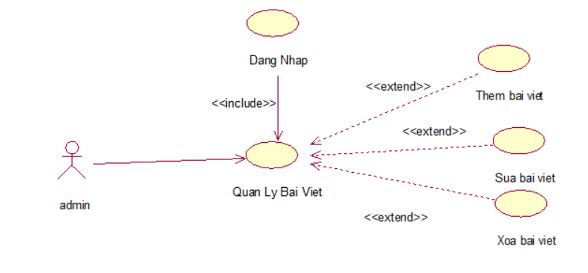

Hình 3.12 Biểu đồ Usecase Quản lý bài viết

* Mô tả vắn tắt: Use case cho phép người quản trị xem, thêm, sửa, xóa bài viết trong bảng “blog”.
* Luồng sự kiện:
  + Luồng cơ bản
    1. Xem danh sách bài viết
       1. Use case này bắt đầu sau khi người quản trị đã đăng nhập và nhấn vào nút “Bài viết”, hệ thống sẽ lấy thông tin chi tiết của các bài viết từ bảng “blog” và hiển thị danh sách lên màn hình.
    2. Thêm bài viết
       1. Người quản trị click vào nút “Thêm bài viết” phía trên danh sách bài viết. Hệ thống sẽ hiển thị một form yêu cầu nhập thông tin bài viết, cho phép upload ảnh hoặc dùng ảnh có sẵn trên hệ thống.
       2. Người quản trị nhập xong và click vào nút “Tạo mới”, hệ thống sẽ sinh ra một bài viết mới trong bảng “blog” và hiển thị bài viết vào danh sách các bài viết phía bên dưới.
    3. Sửa bài viết
       1. Người quản trị click vào nút “Cập nhật” trên một dòng bài viết, hệ thống sẽ lấy ra thông tin bài viết cũ.
       2. Tại đây, người quản trị nhập thông tin mới cho bài viết và click vào nút “Cập nhật”. Hệ thống sẽ sửa thông tin của bài viết trong bảng “blog” và hiển thị bài viết sau khi cập nhật vào danh sách bài viết bên dưới.
    4. Xóa bài viết
       1. Người quản trị click vào nút “Xóa” trên một dòng của bài viết, hệ thống sẽ hiển thị form yêu cầu xác nhận xóa.
       2. Người quản trị click nút “Yes”, hệ thống sẽ xóa bài viết được chọn khỏi bảng “blog” và hiển thị danh sách bài viết sau khi đã xóa ở phía dưới.

Use case kết thúc.

* Luồng rẽ nhánh
  1. Tại bước 2b, 3b trong luồng cơ bản, nếu người quản trị click vào nút “Hủy”, hệ thống sẽ bỏ qua thao tác thêm mới hoặc sửa chữa tương ứng và hiển thị danh sách các bài viết.
  2. Tại bước 4b trong luồng cơ bản, nếu người quản trị click vào nút “No” hệ thống sẽ bỏ qua thao tác xóa và hiển thị danh sách bài viết trong bảng “blog”.
  3. Tại bất kì thời điểm nào trong quá trình thực hiện use case, nếu không kết nối được với cơ sở dữ liệu thì hệ thống sẽ hiển thị một thông báo lỗi và Use case kết thúc.
* Các yêu cầu đặc biệt:
  + Use case này chỉ cho phép người quản trị thực hiện.
* Tiền điều kiện:
  + Người quản trị cần đăng nhập dưới quyền quản trị hệ thống trước khi thực hiện các use case.
* Hậu điều kiện:
  + Không có
* Điểm mở rộng:
  + Không có

## Biểu đồ tuần tự

### 3.4.1 Biểu đồ tuần tự Use case đăng kí thành viên

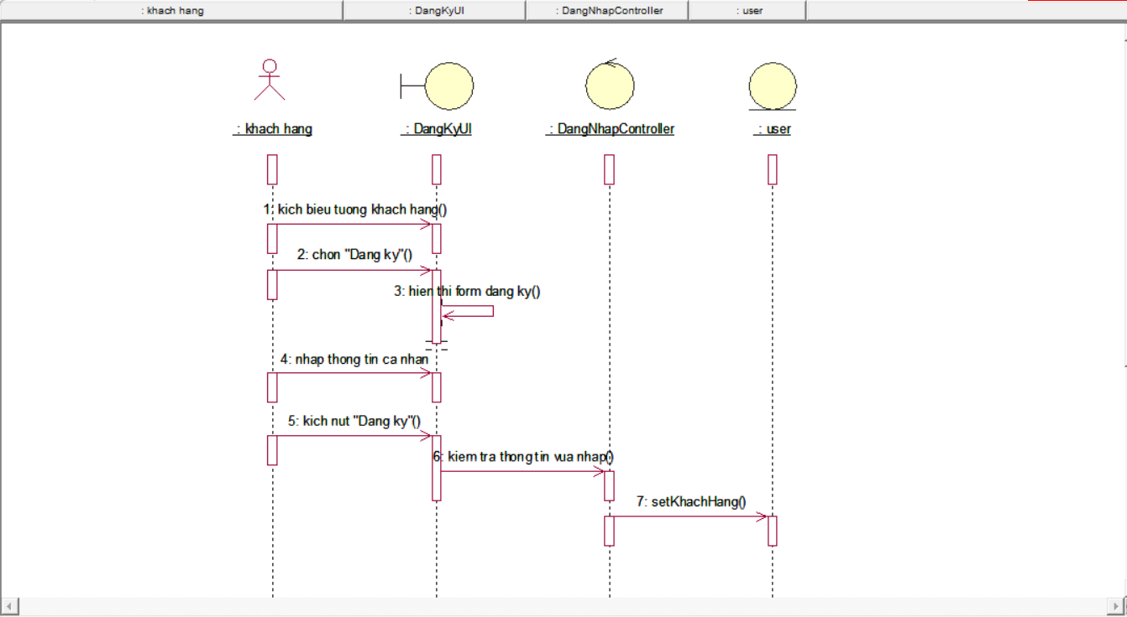

Hình 3.13: Biểu đồ tuần tự cho chức năng đăng ký thành viên

### 3.4.2 Biểu đồ tuần tự Use case đăng nhập

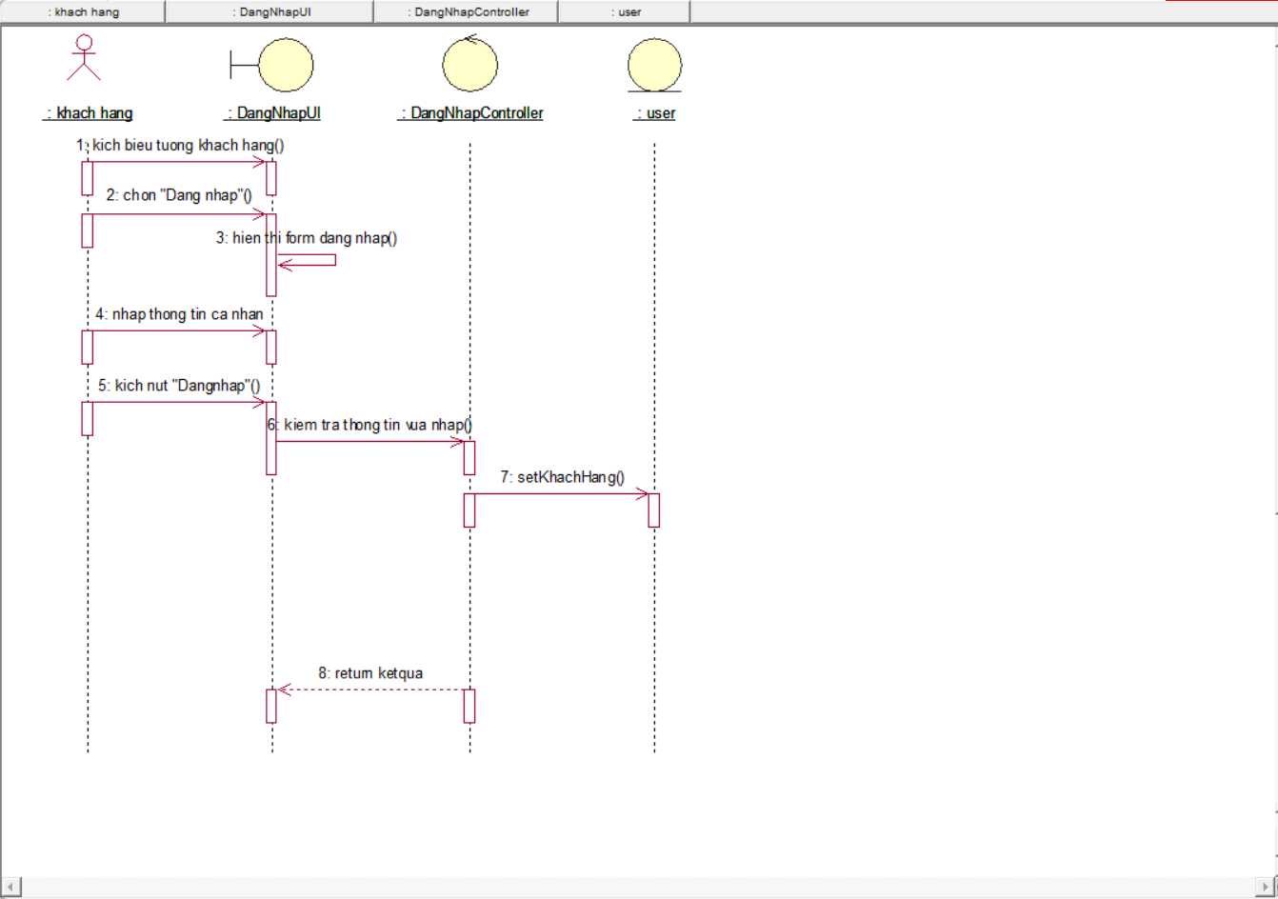

Hình 3.14: Biểu đồ tuần tự cho chức năng đăng nhập

### 3.4.3 Biểu đồ tuần tự Use case thay đổi thông tin tài khoản

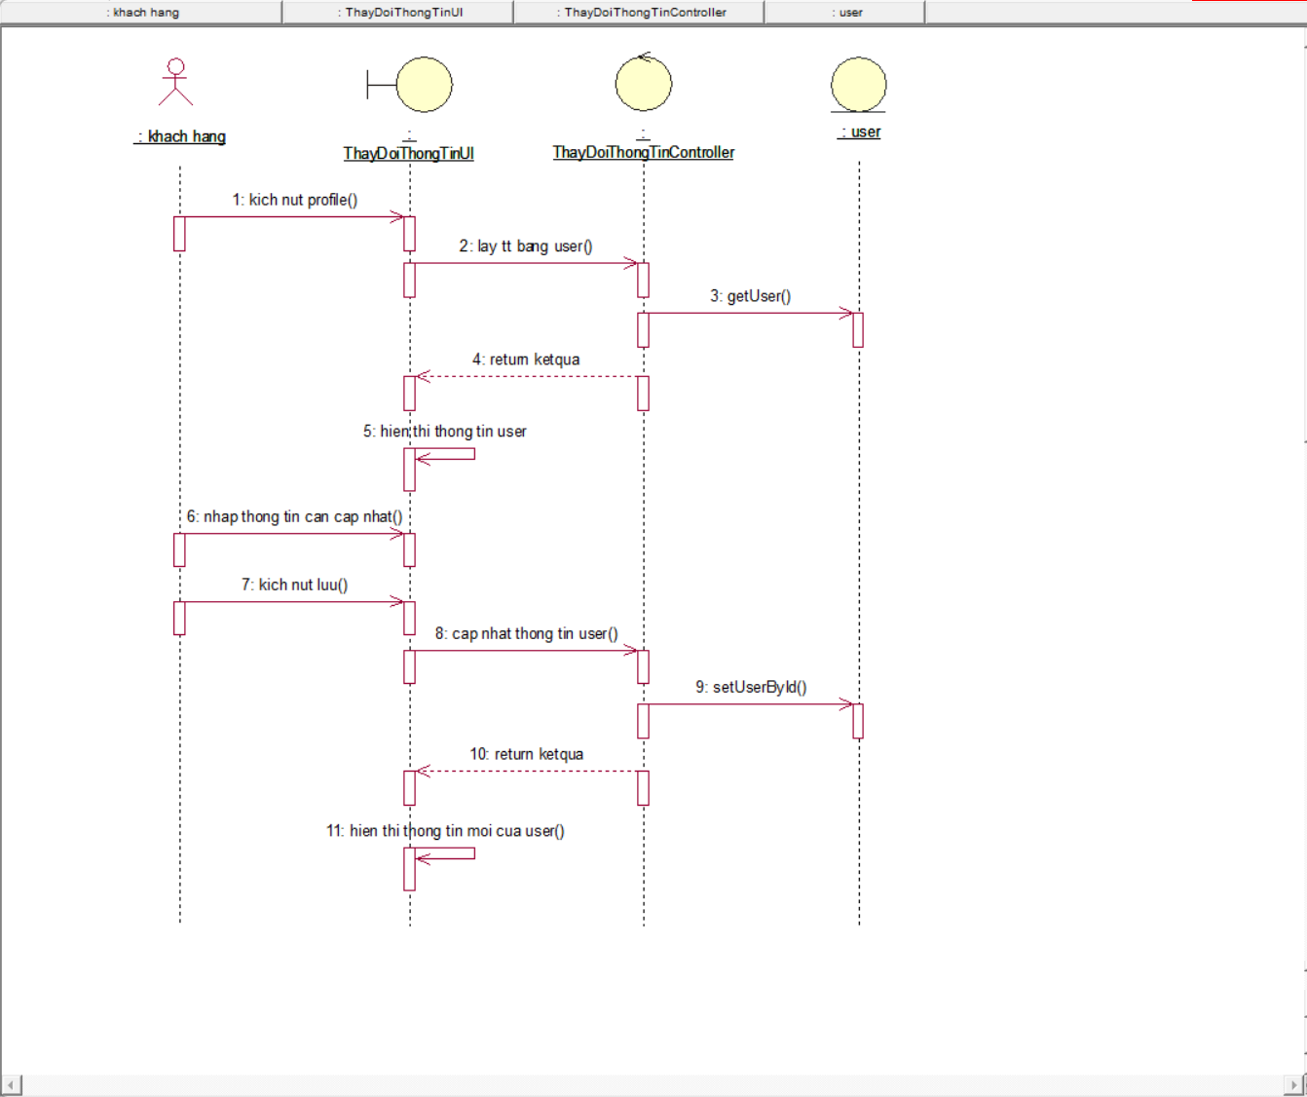

Hình 3.15: Biểu đồ tuần tự cho chức năng thay đổi thông tin tài khoản

### 3.4.4 Biểu đồ tuần tự Use case xem danh mục sản phẩm

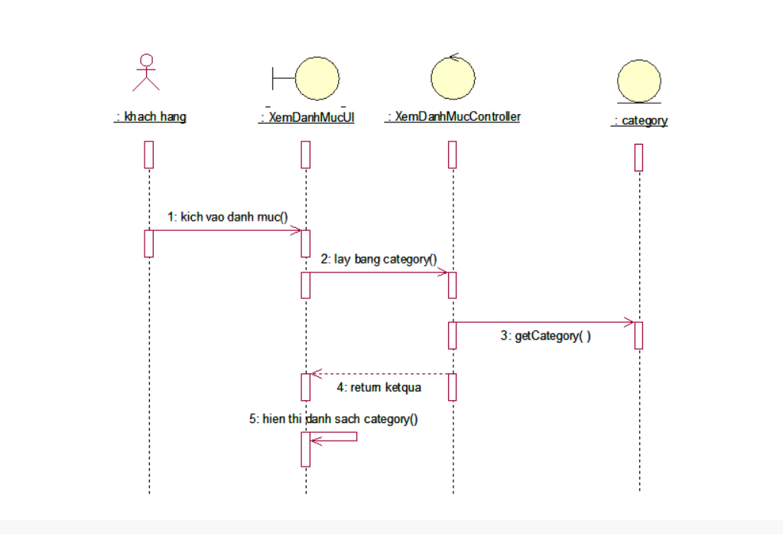

Hình 3.16: Biểu đồ tuần tự cho chức năng Xem danh mục

### 3.4.5 Biểu đồ tuần tự Use case xem chi tiết sản phẩm

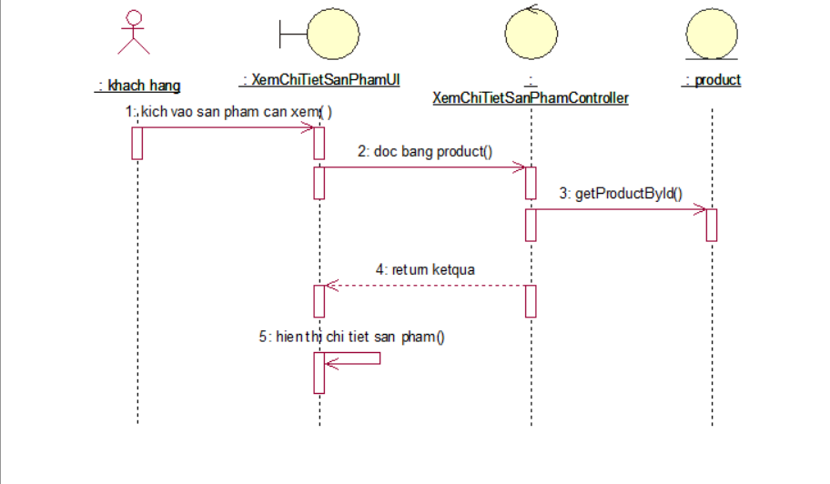

Hình 3.17: Biểu đồ tuần tự cho chức năng xem chi tiết sản phẩm

### 3.4.6 Biểu đồ tuần tự Use case tìm kiếm sản phẩm

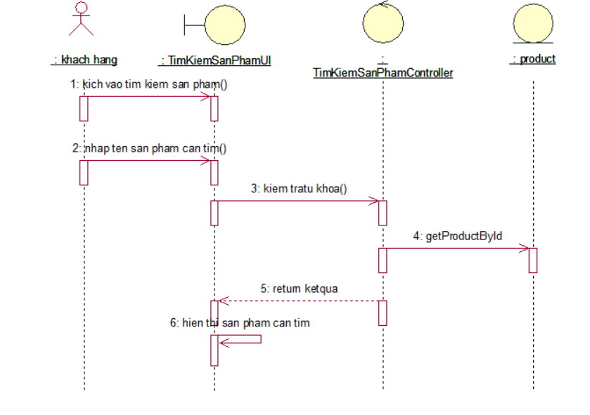

Hình 3.18: Biểu đồ tuần tự cho chức năng tìm kiếm sản phẩm

### 3.4.7 Biểu đồ tuần tự Use case quản lí sản phẩm

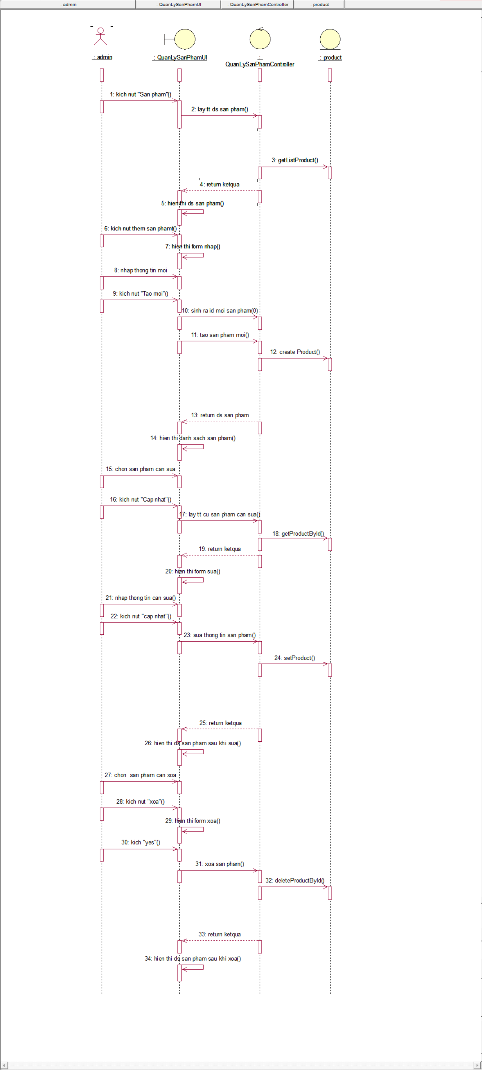

Hình 3.19: Biểu đồ tuần tự cho chức năng quản lý sản phẩm

### 3.4.8 Biểu đồ tuần tự Use case quản lí danh mục sản phẩm

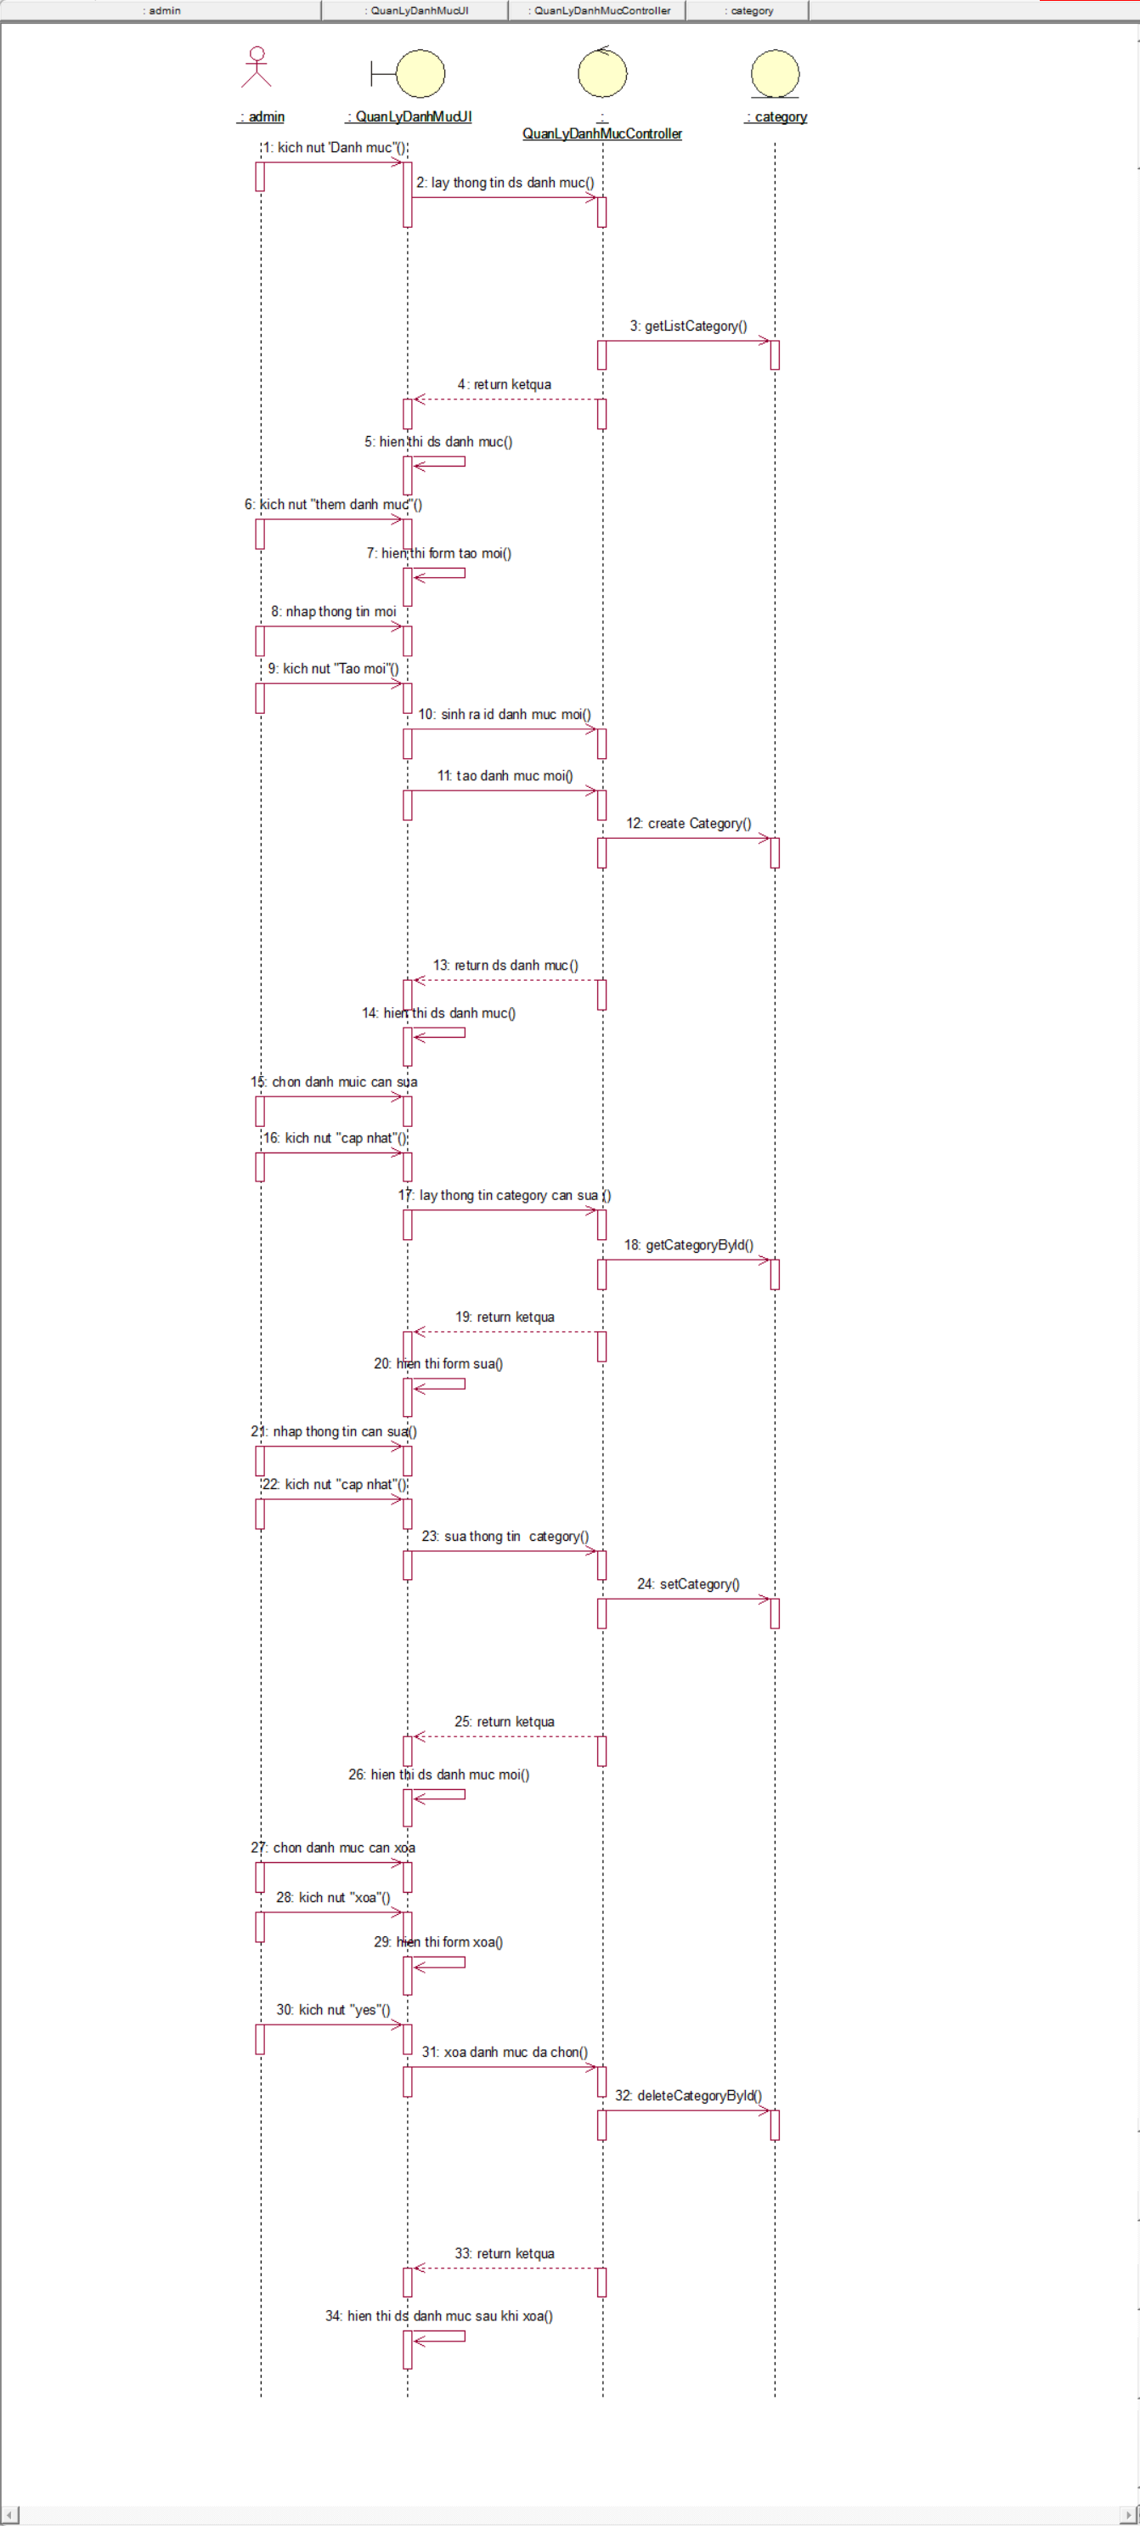

Hình 3.20: Biểu đồ tuần tự cho chức năng quản lý danh mục

### 3.4.9 Biểu đồ tuần tự Use case quản lý đơn hàng

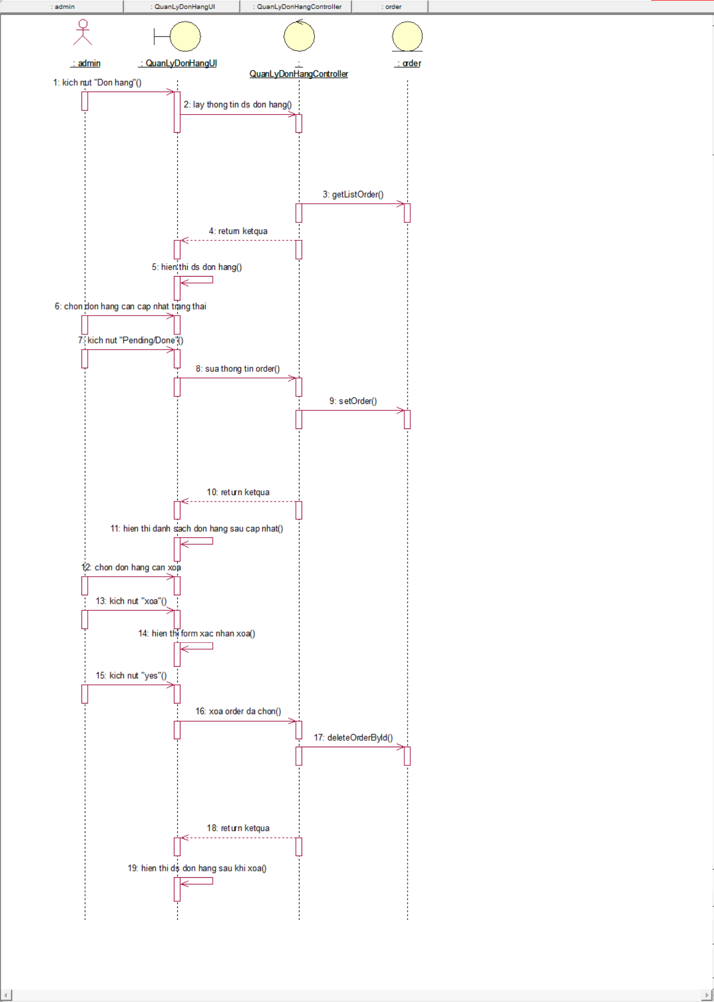

Hình 3.21: Biểu đồ tuần tự cho chức năng quản lý đơn hàng

### 3.4.10 Biểu đồ tuần tự Use case quản lí danh sách tài khoản

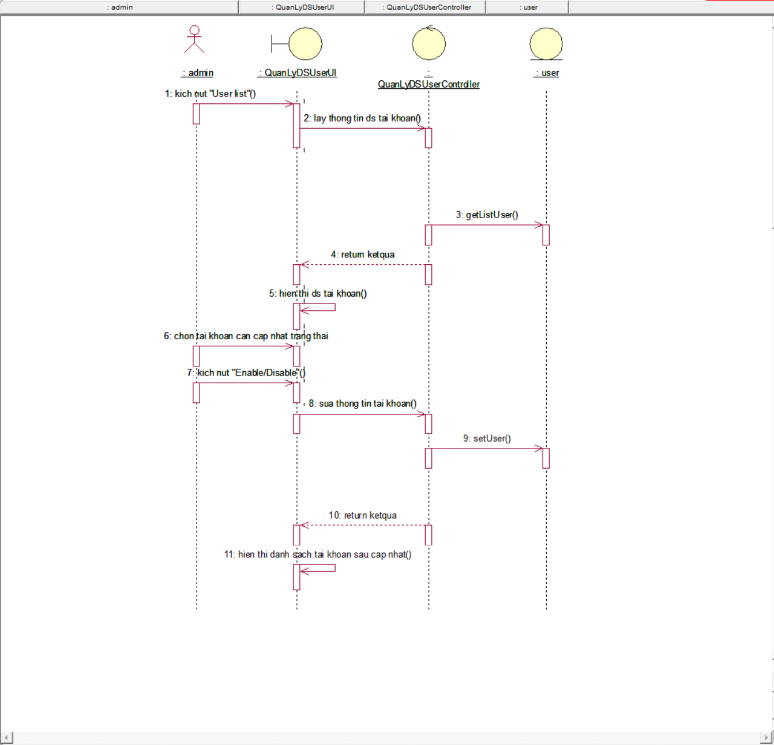

Hình 3.22: Biểu đồ tuần tự cho chức năng quản lý danh sách người dùng

### 3.4.11 Biểu đồ tuần tự Use case quản lí tag bài viết

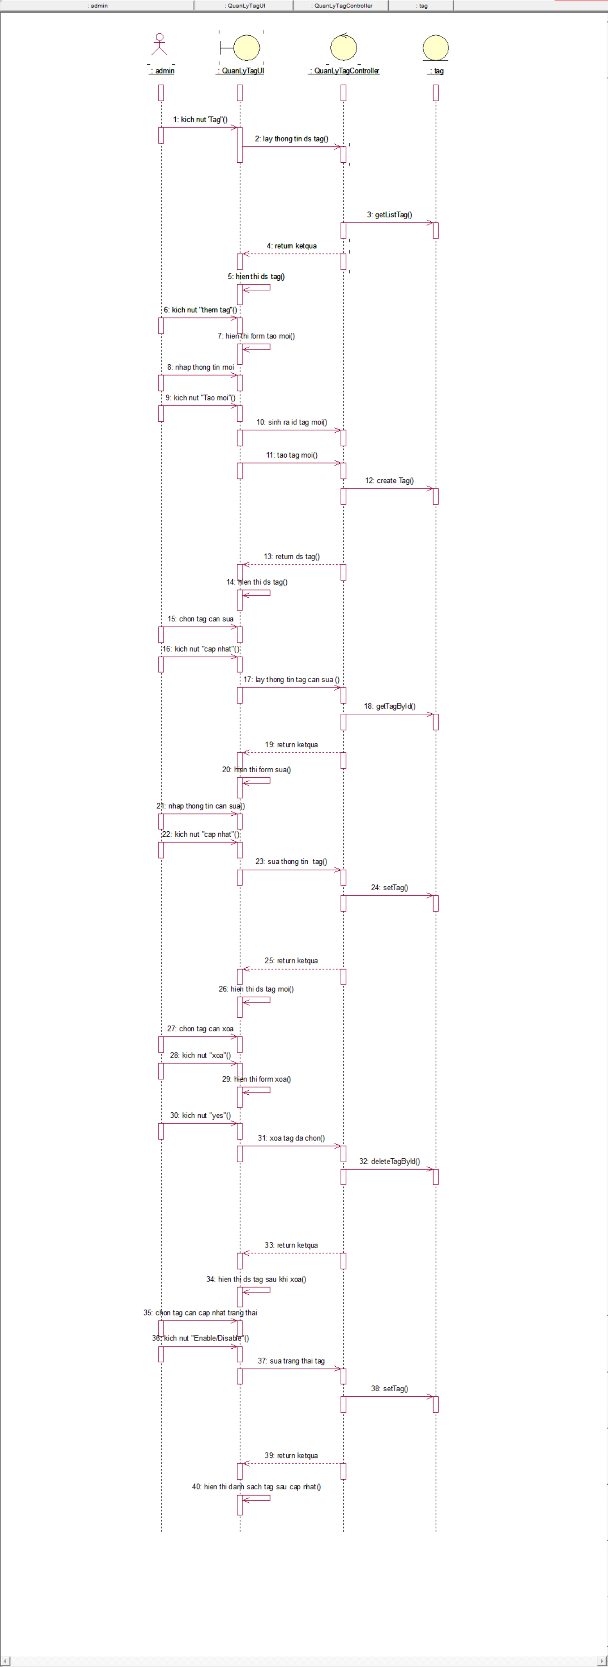

Hình 3.23: Biểu đồ tuần tự cho chức năng quản lý tag bài viết

### 3.4.12 Biểu đồ tuần tự Use case quản lí bài viết

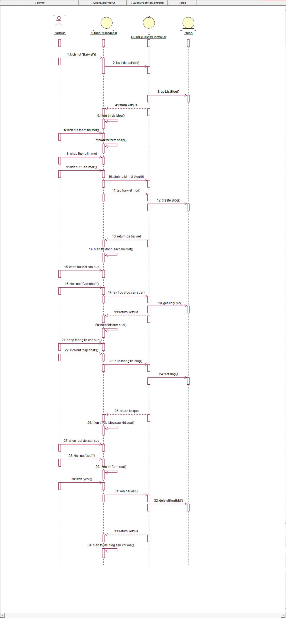

Hình 3.24: Biểu đồ tuần tự cho chức năng quản lý bài viết

## VOPC

### 3.5.1 VOPC Đăng nhập

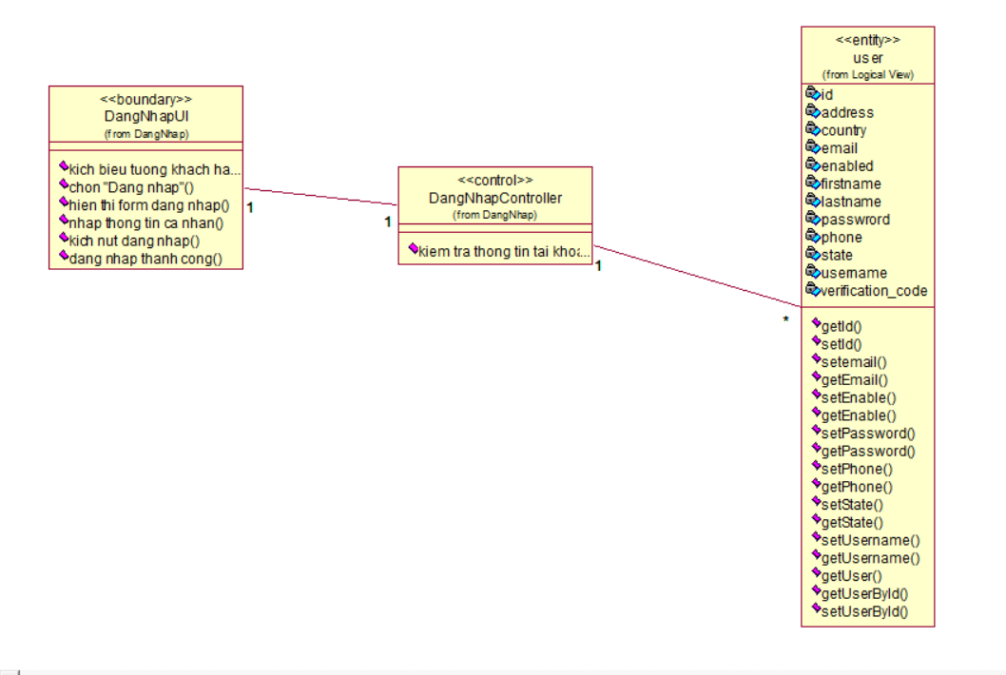

Hình 3.25 VOPC Đăng nhập

### 3.5.2 VOPC Đăng ký

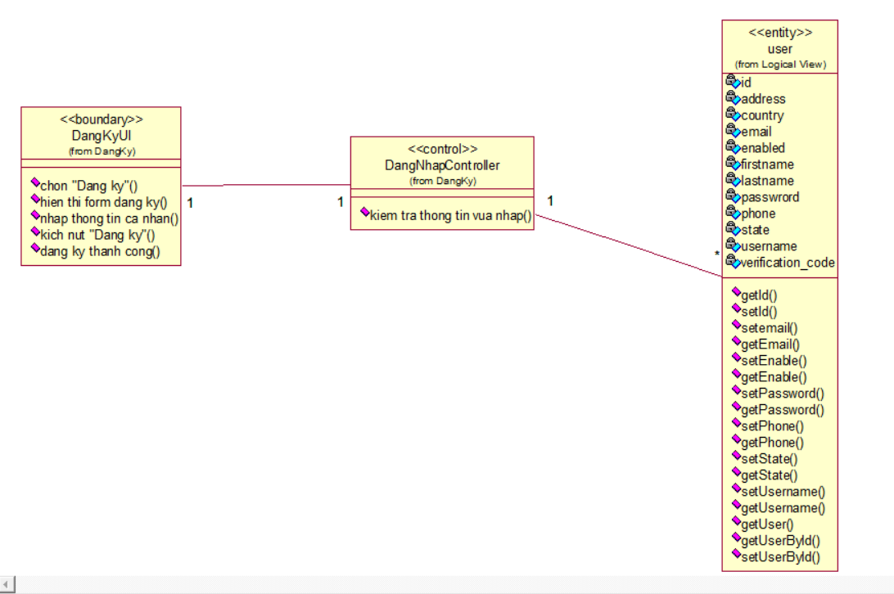

Hình 3.26 VOPC Đăng ký

### 3.5.3 VOPC Xem danh mục

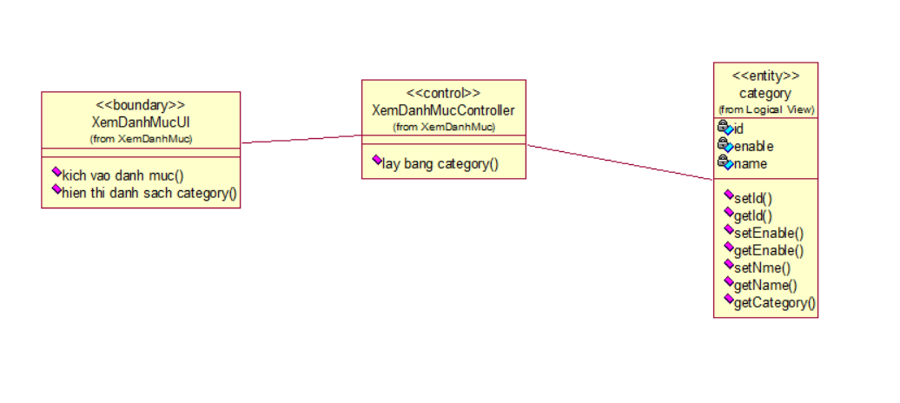

Hình 3.27 VOPC Xem danh mục

### 3.5.4 VOPC Xem sản phẩm theo danh mục

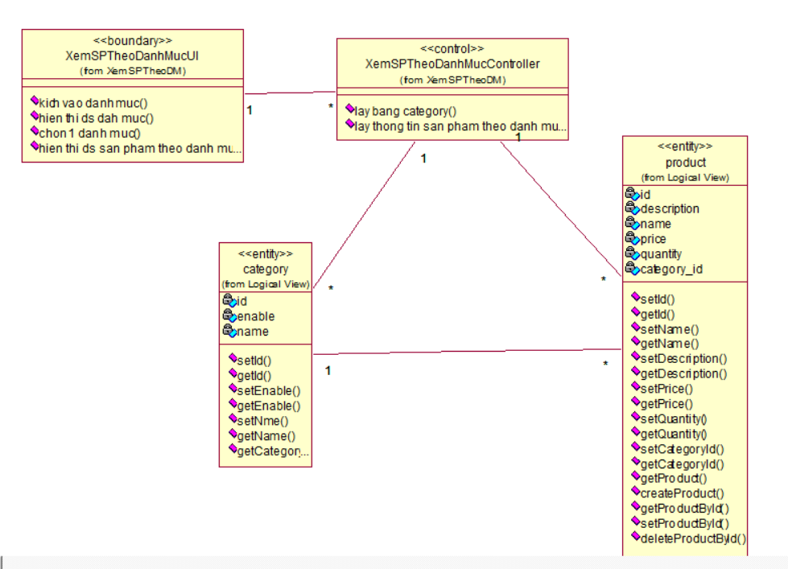

Hình 3.28 VOPC Xem sản phẩm theo danh mục

### 3.5.5 VOPC Xem chi tiết sản phẩm

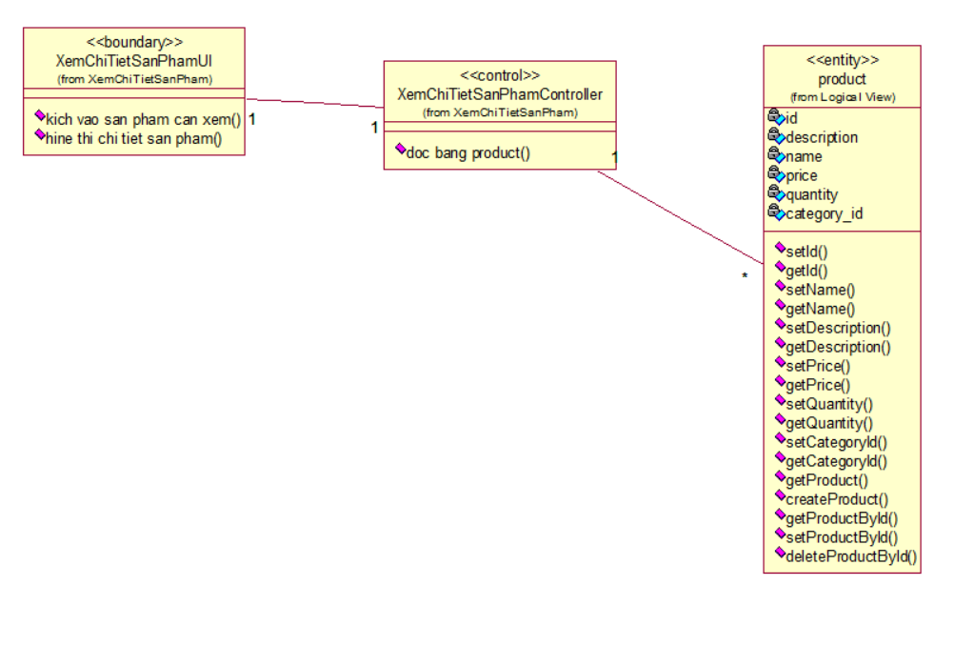

Hình 3.29 VOPC Xem chi tiết sản phẩm

### 3.5.6 VOPC Quản lý Danh mục

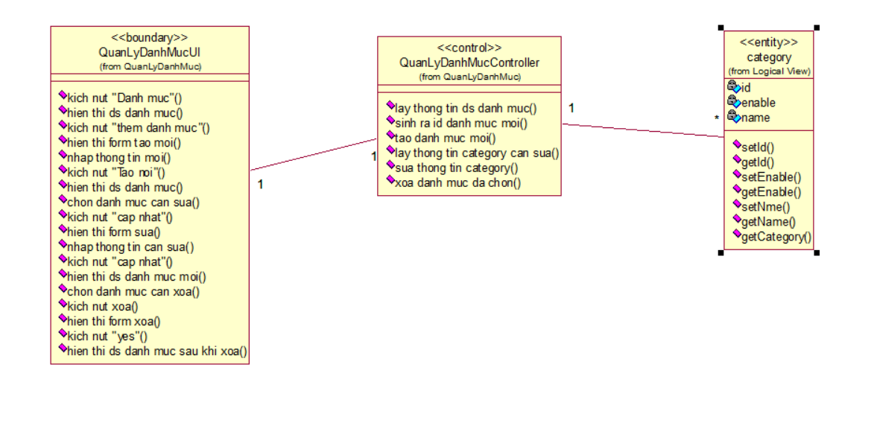

Hình 3.30 VOPC Quản lý danh mục

### 3.5.7 VOPC Quản lý Sản phẩm

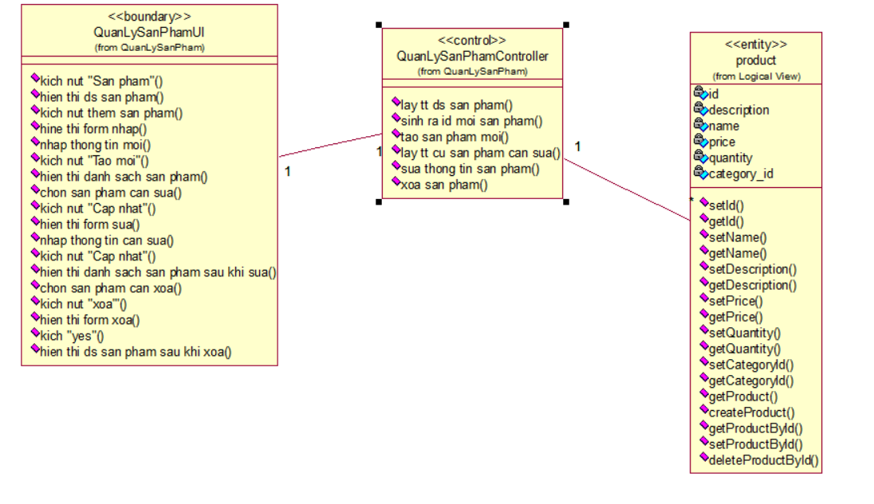

Hình 3.31 VOPC Quản lý sản phẩm

### 3.5.8 VOPC Quản lý đơn hàng

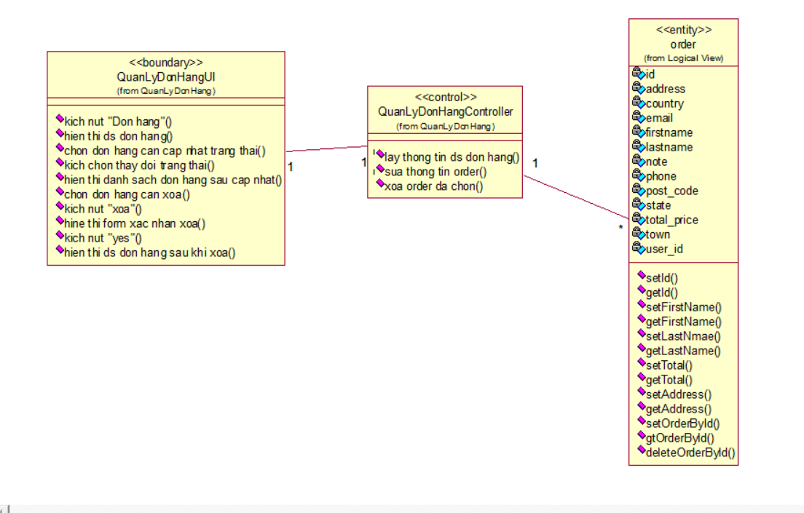

Hình 3.32 VOPC Quản lý đơn hàng

### 3.5.9 VOPC Quản lý danh sách tài khoản

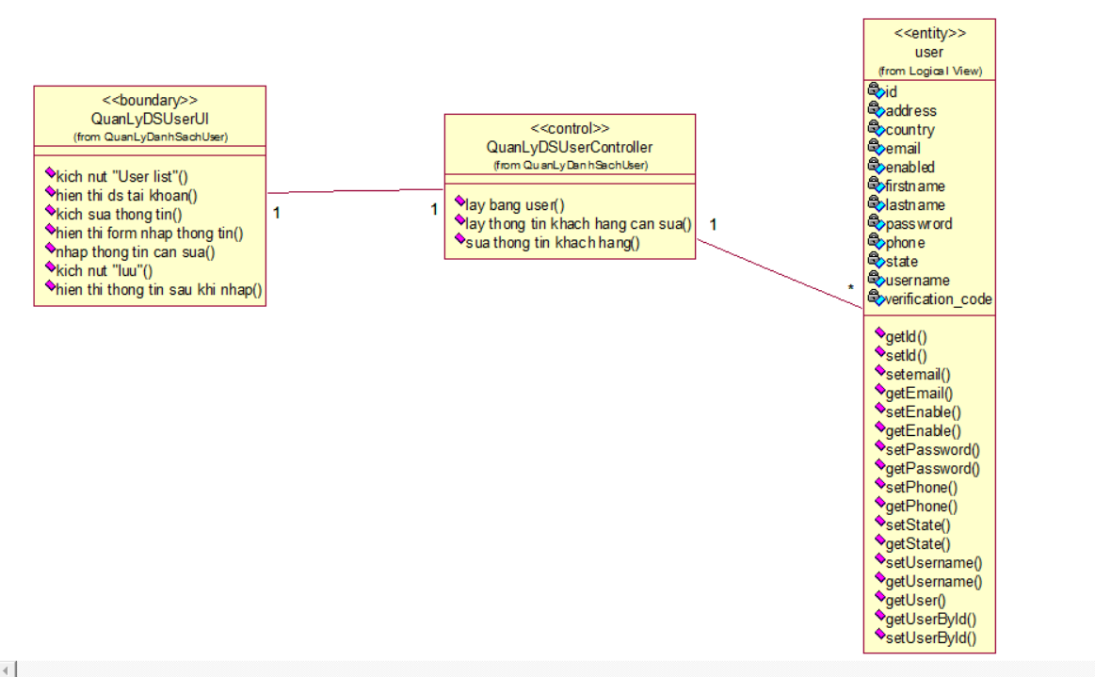

Hình 3.33 VOPC Quản lý danh sách tài khoản

### 3.5.10 VOPC Quản lý tag

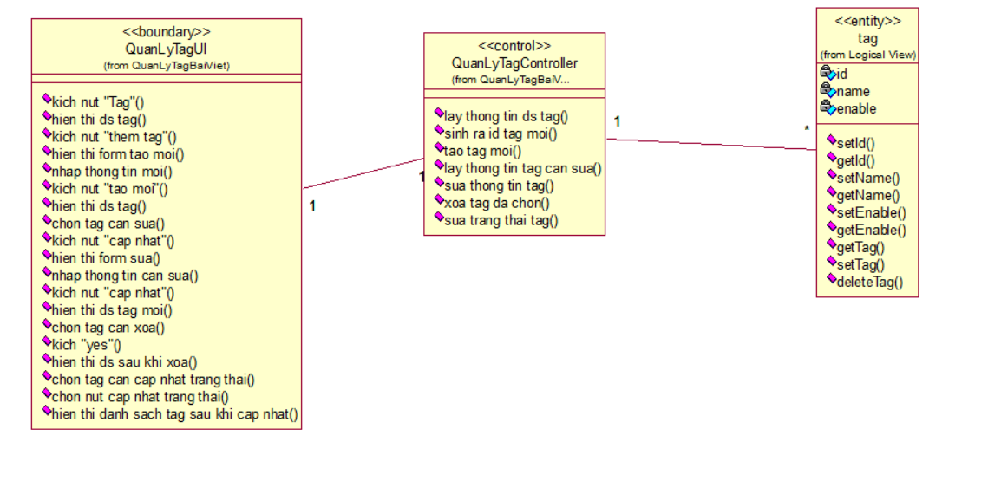

Hình 3.34 VOPC Quản lý tag bài viết

### 3.5.11 VOPC Quản lý bài viết

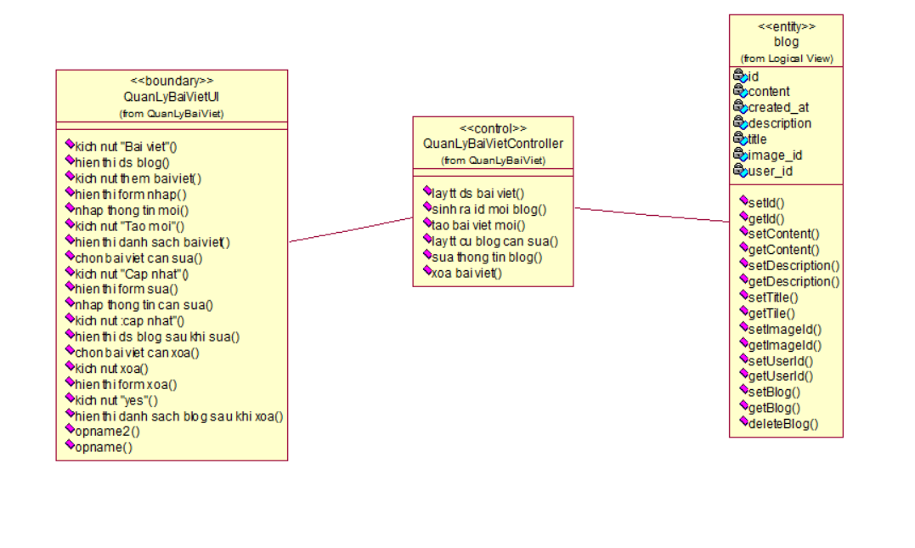

Hình 3.35 VOPC Quản lý bài viết

## Thiết kế cơ sở dữ liệu

### 3.6.1 Mô hình cơ sở dữ liệu

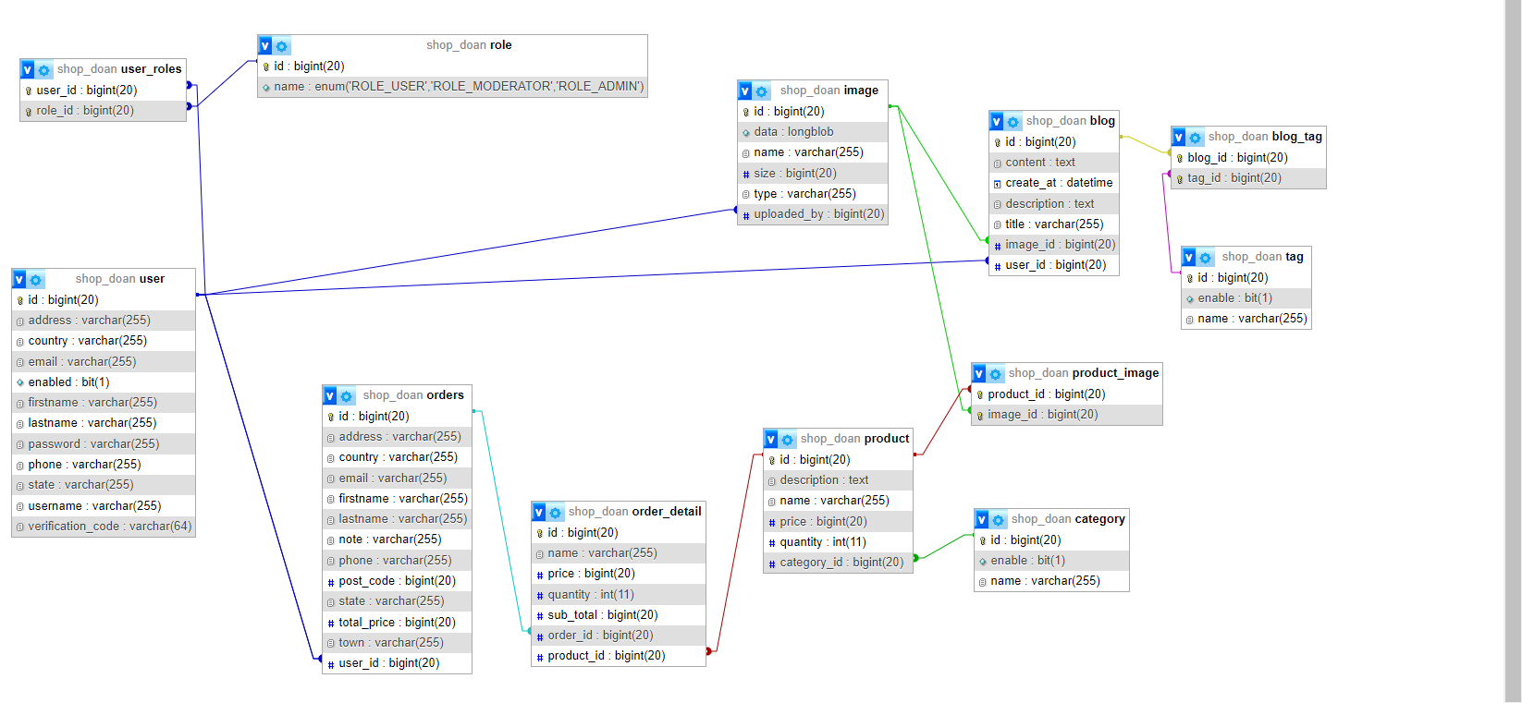

Hình 3.36: Biểu đồ dữ liệu quan hệ

### 3.6.2 Mô tả chi tiết các bảng trong cơ sở dữ liệu

Bảng 3.18: Bảng role

|  |  |  |  |
| --- | --- | --- | --- |
| **STT** | **Tên trường** | **Kiểu dữ liệu** | **Ý nghĩa** |
| 1 | id | Bigint(20) | Mã role (khóa chính) |
| 2 | name | Varchar(20) | Tên role |

Bảng 3.19: Bảng user

|  |  |  |  |
| --- | --- | --- | --- |
| **STT** | **Tên trường** | **Kiểu dữ liệu** | **Ý nghĩa** |
| 1 | id | Bigint(20) | Id của user (Khóa chính) |
| 2 | address | varchar(255) |  |
| 3 | country | varchar(255) |  |
| 4 | email | varchar(255) |  |
| 5 | enabled | Bit(1) | Trạng thái tài khoản |
| 6 | firstname | varchar(255) |  |
| 7 | lastname | varchar(255) |  |
| 8 | password | varchar(255) |  |
| 9 | phone | varchar(255) |  |
| 10 | state | varchar(255) |  |
| 11 | username | varchar(255) |  |
| 12 | verification_code | varchar(64) |  |

Bảng 3.20: Bảng user_role

|  |  |  |  |
| --- | --- | --- | --- |
| **STT** | **Tên trường** | **Kiểu dữ liệu** | **Ý nghĩa** |
| 1 | user_id | Bigint(20) | Id của user (FK) |
| 2 | role_id | Bigint (20) | Id của role (FK) |

Bảng 3.21: Bảng order

|  |  |  |  |
| --- | --- | --- | --- |
| **STT** | **Tên trường** | **Kiểu dữ liệu** | **Ý nghĩa** |
| 1 | id | Bigint(20) | Khóa chính |
| 2 | address | Varchar(255) |  |
| 3 | country | Varchar(255) |  |
| 4 | email | Varchar(255) |  |
| 5 | firstname | Varchar(255) |  |
| 6 | lastname | Varchar(255) |  |
| 7 | note | Varchar(255) |  |
| 8 | phone | Varchar(255) |  |
| 9 | post_code | Bigint(20) |  |
| 10 | state | Varchar(255) |  |
| 11 | total_price | Bigint(20) |  |
| 12 | town | Varchar(255) |  |
| 13 | user_id | Bigint(20) | Khóa phụ |

Bảng 3.22: Bảng order_detail

|  |  |  |  |
| --- | --- | --- | --- |
| **STT** | **Tên trường** | **Kiểu dữ liệu** | **Ý nghĩa** |
| 1 | id | Bigint(20) | Khóa chính |
| 2 | name | Varchar(255) |  |
| 3 | price | Bigint(20) |  |
| 4 | quantity | Int(11) |  |
| 5 | sub_total | Bigint(20) |  |
| 6 | order_id | Bigint(20) | Khóa phụ |
| 7 | product_id | Bigint(20) | Khóa phụ |

Bảng 3.23: Bảng product

|  |  |  |  |
| --- | --- | --- | --- |
| **STT** | **Tên trường** | **Kiểu dữ liệu** | **Ý nghĩa** |
| 1 | id | Bigint(20) | Khóa chính |
| 2 | description | Text |  |
| 3 | name | Varchar(255) |  |
| 4 | price | Bigint(20) |  |
| 5 | quantity | Int(11) |  |
| 6 | category_id | Bigint(20) | Khóa phụ |

Bảng 3.24: Bảng product_image

|  |  |  |  |
| --- | --- | --- | --- |
| **STT** | **Tên trường** | **Kiểu dữ liệu** | **Ý nghĩa** |
| 1 | product_id | Bigint(20) | Id của product(FK) |
| 2 | image_id | Bigint(20) | Id của image (FK) |

Bảng 3.25: Bảng image

|  |  |  |  |
| --- | --- | --- | --- |
| **STT** | **Tên trường** | **Kiểu dữ liệu** | **Ý nghĩa** |
| 1 | id | Bigint(20) | Khóa chính |
| 2 | data | Longblob |  |
| 3 | name | Varchar(255) |  |
| 4 | size | Bigint(20) |  |
| 5 | type | Varchar(255) |  |
| 6 | uploaded_by | Bigint(20) | Khóa phụ |

Bảng 3.26: Bảng category

|  |  |  |  |
| --- | --- | --- | --- |
| **STT** | **Tên trường** | **Kiểu dữ liệu** | **Ý nghĩa** |
| 1 | id | Bigint(20) | Khóa chính |
| 2 | enable | Bit(1) |  |
| 3 | name | Varchar(255) |  |

Bảng 3.27: Bảng blog

|  |  |  |  |
| --- | --- | --- | --- |
| **STT** | **Tên trường** | **Kiểu dữ liệu** | **Ý nghĩa** |
| 1 | id | Bigint(20) | Khóa chính |
| 2 | content | Text |  |
| 3 | created_at | DateTime |  |
| 4 | description | Text |  |
| 5 | title | Varchar(255) |  |
| 6 | image_id | Bigint(20) | Khóa phụ |
| 7 | user_id | Bigint(20) | Khóa phụ |

Bảng 3.28: Bảng blog_tag

|  |  |  |  |
| --- | --- | --- | --- |
| **STT** | **Tên trường** | **Kiểu dữ liệu** | **Ý nghĩa** |
| 1 | blog_id | Bigint(20) | Id của blog (FK) |
| 2 | tag_id | Bigint(20) | Id của tag (FK) |

Bảng 3.29: Bảng tag

|  |  |  |  |
| --- | --- | --- | --- |
| **STT** | **Tên trường** | **Kiểu dữ liệu** | **Ý nghĩa** |
| 1 | id | Bigint(20) | Khóa chính |
| 2 | enable | Bit(1) |  |
| 3 | name | Varchar(255) |  |

## 3.7. Thiết kế giao diện

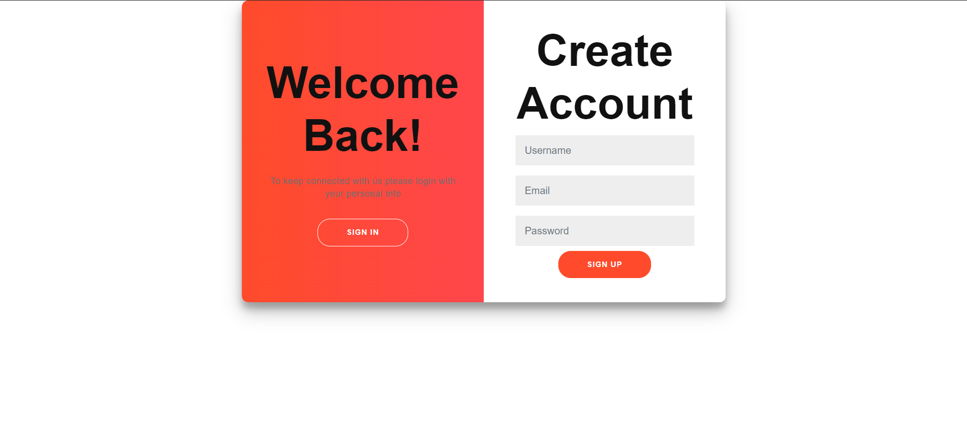

Hình 3.37 UI Đăng ký

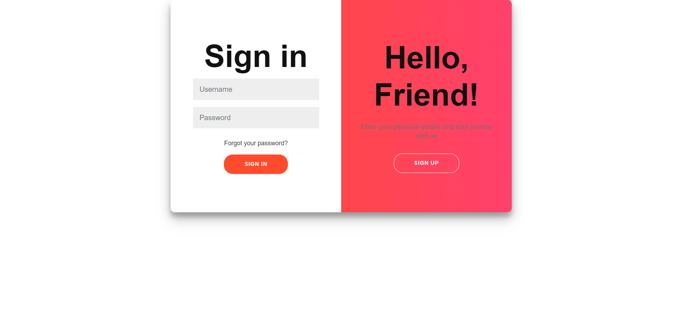

Hình 3.38 UI Đăng nhập

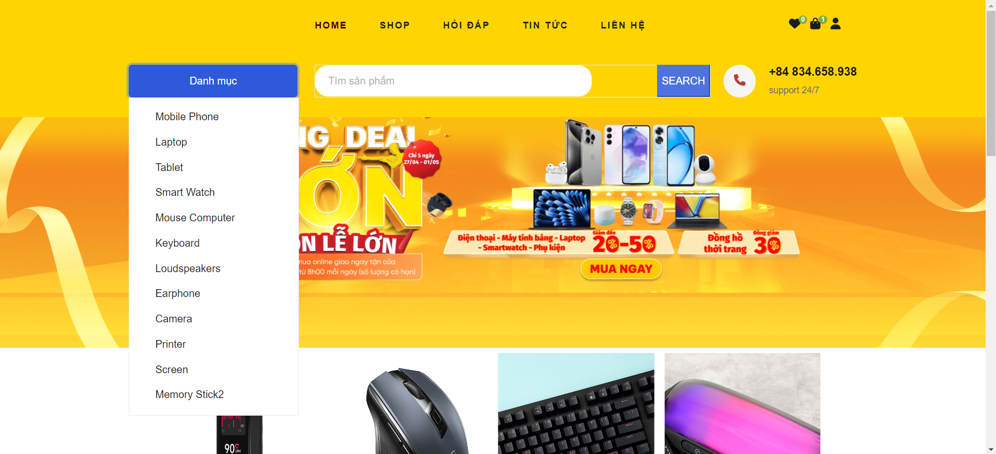

Hình 3.39 UI Cửa hàng

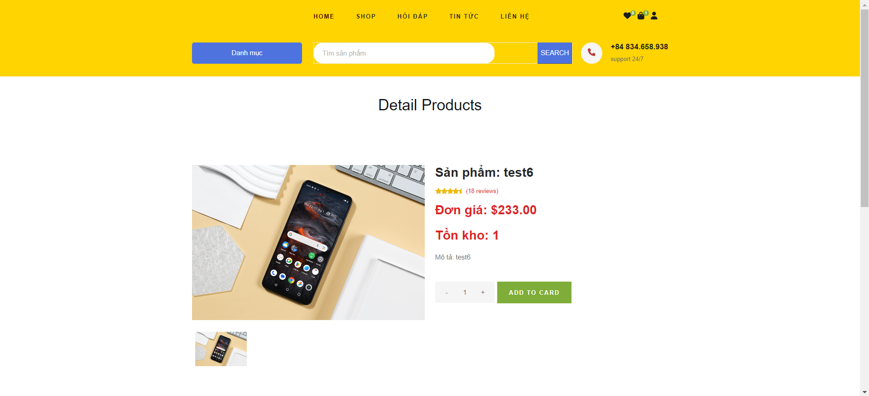

Hình 3.40 UI Thông tin chi tiết sản phẩm

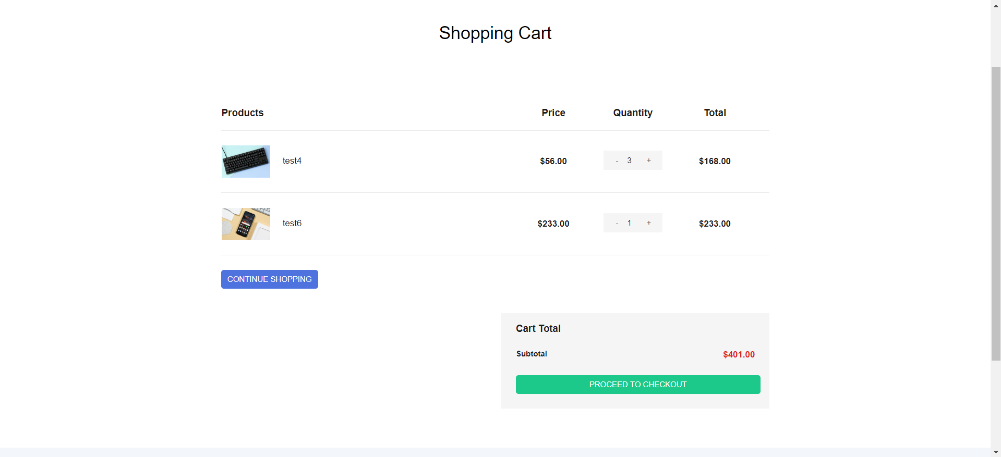

Hình 3.41 UI giỏ hàng

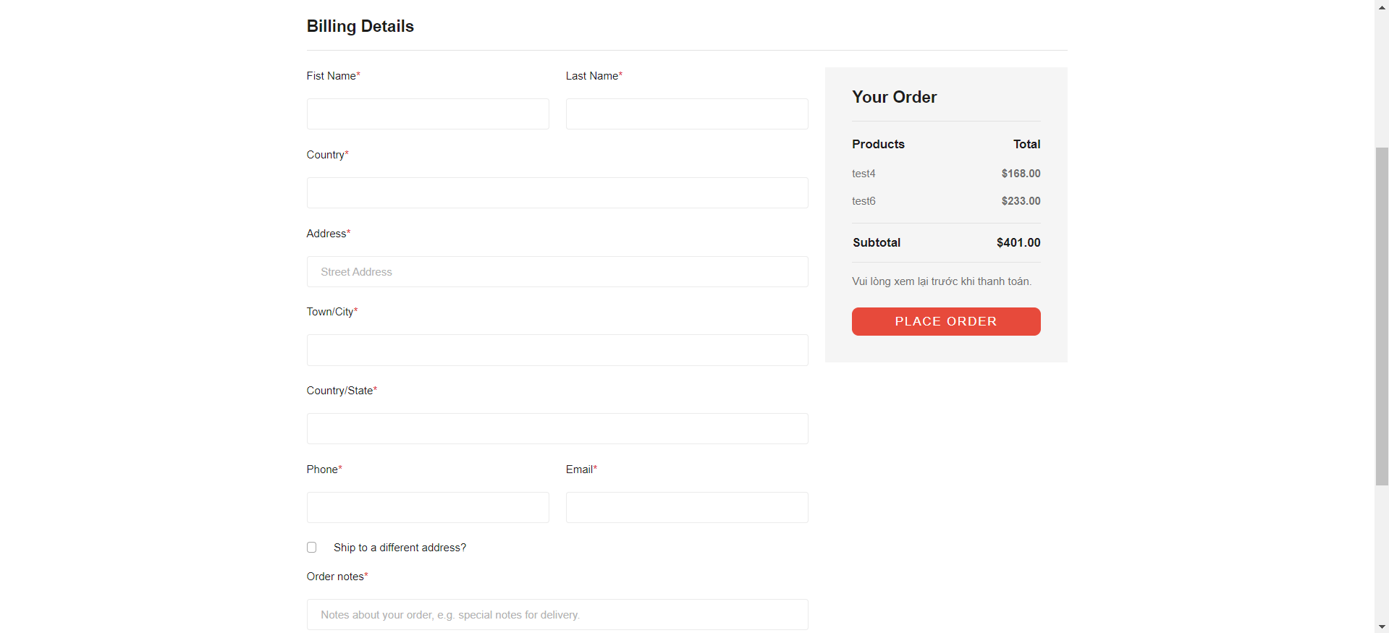

Hình 3.42 UI Đặt hàng

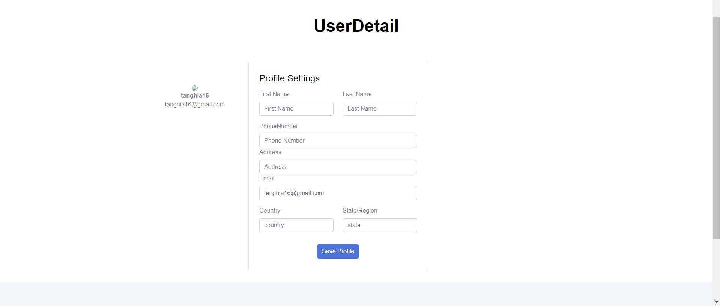

Hình 3.43 UI Thông tin cá nhân

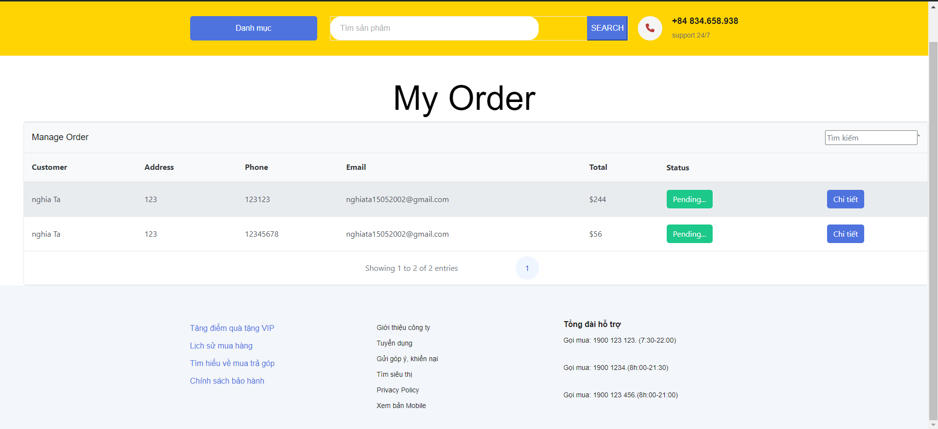

Hình 3.44 UI Quản lý đơn hàng

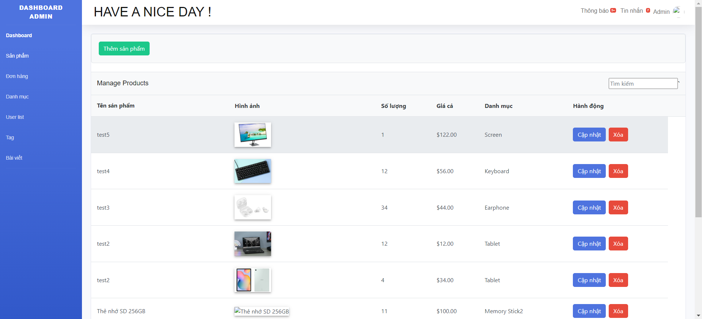

Hình 3.45 UI Quản lý Sản phẩm

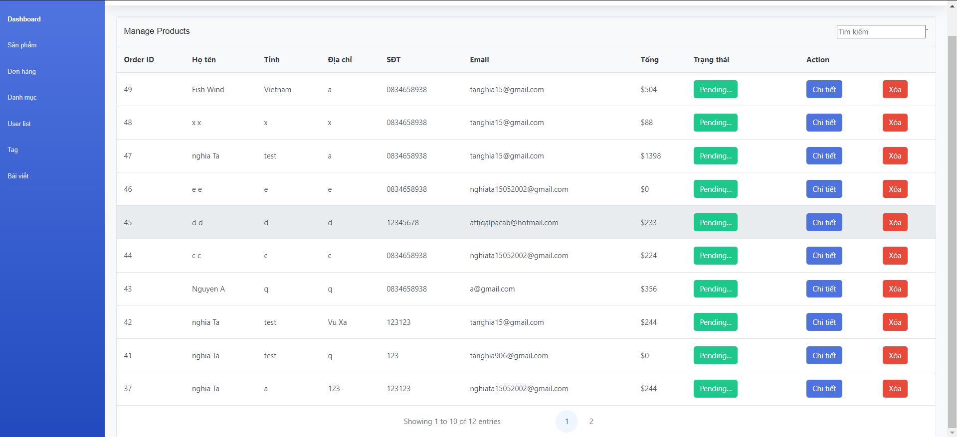

Hình 3.46 UI Quản lý danh sách đơn hàng

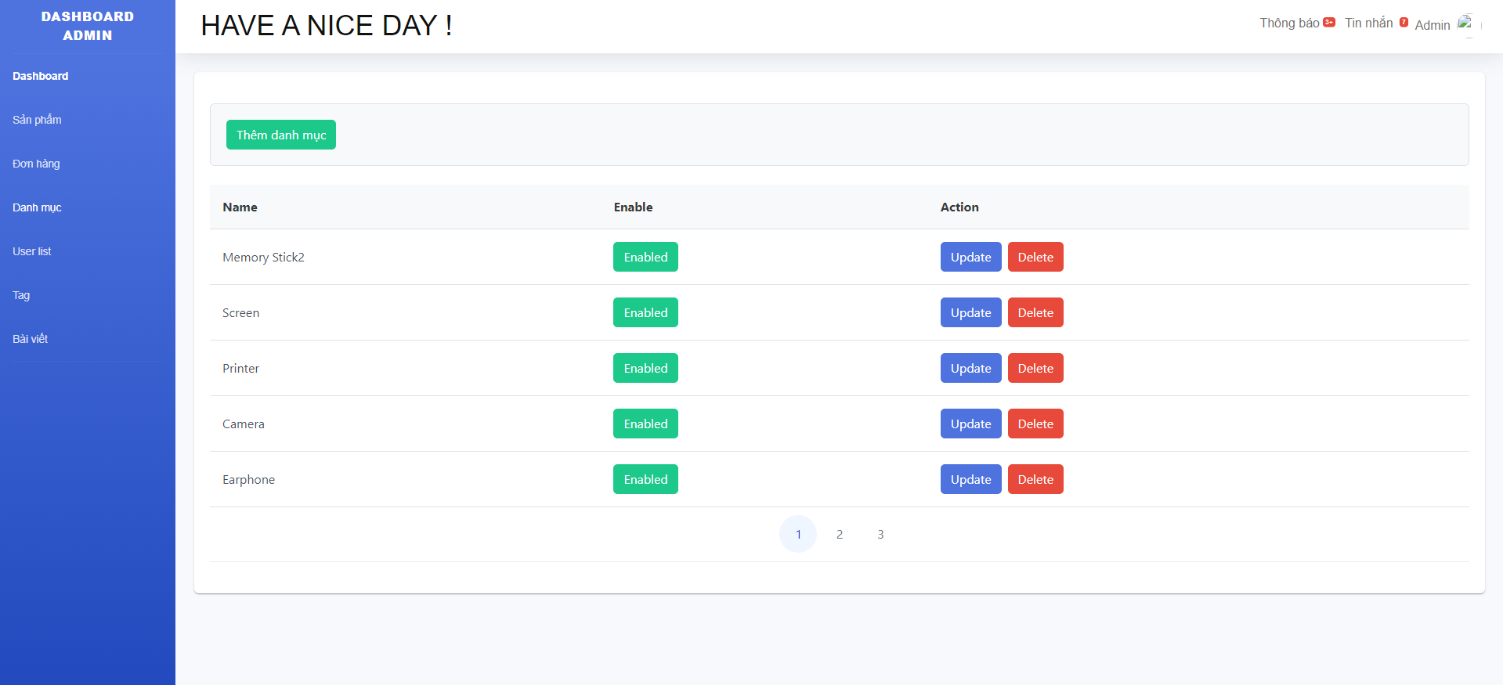

Hình 3.47 UI Quản lý danh mục

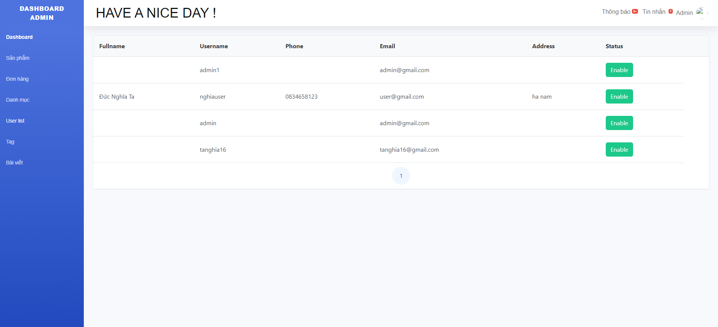

Hình 3.48: UI quản lý danh sách user

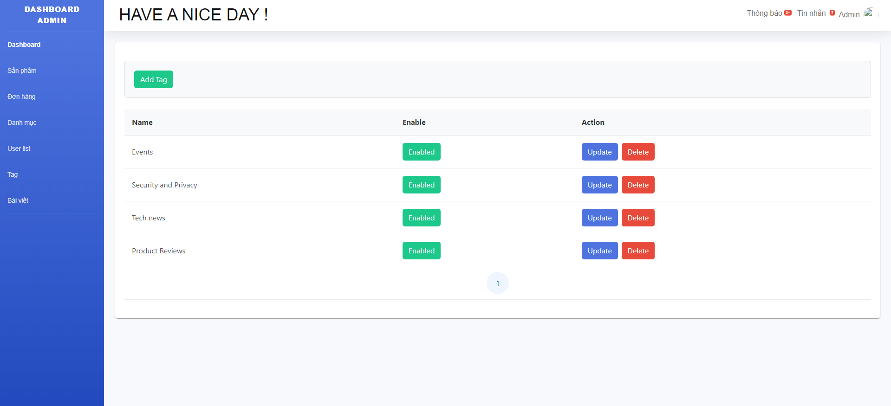

Hình 3.49 UI Quản lý tag

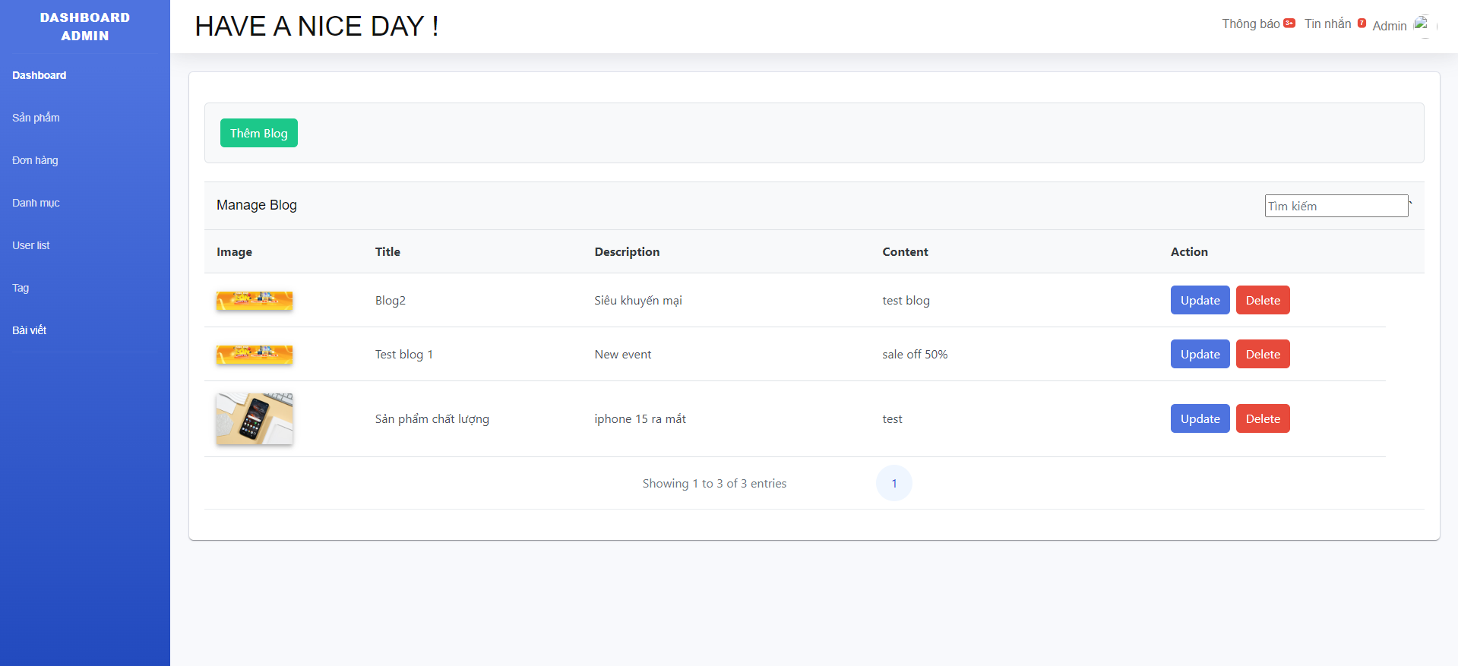

Hình 3.50 UI Quản lý Bài viết

# CHƯƠNG 4: CÀI ĐẶT CHƯƠNG TRÌNH

## 4.1 Điều kiện bắt buộc

Trước khi cài đặt ứng dụng cần đáp ứng những yêu cầu sau

* Cài đặt Node (version >=17.0)
* Cài đặt NPM
* Cài đặt Xampp
* Cài đặt vscode
* Cài đặt intelliJ IDEA Community Edition.

## 4.2 Các bước thực hiện trên máy Client

* Bước 1: Mở Visual Studio Code rồi open project

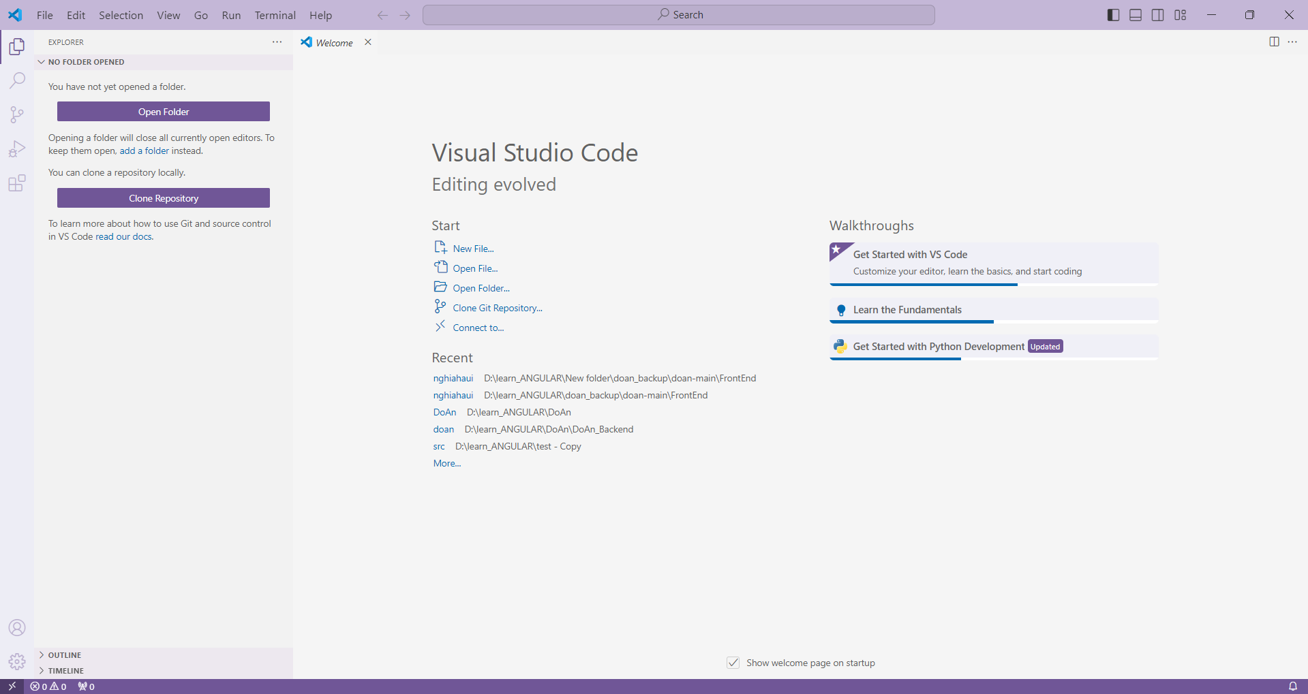

Hình 4.1: Giao diện màn hình VSCode

* Bước 2: Mở Terminal của project

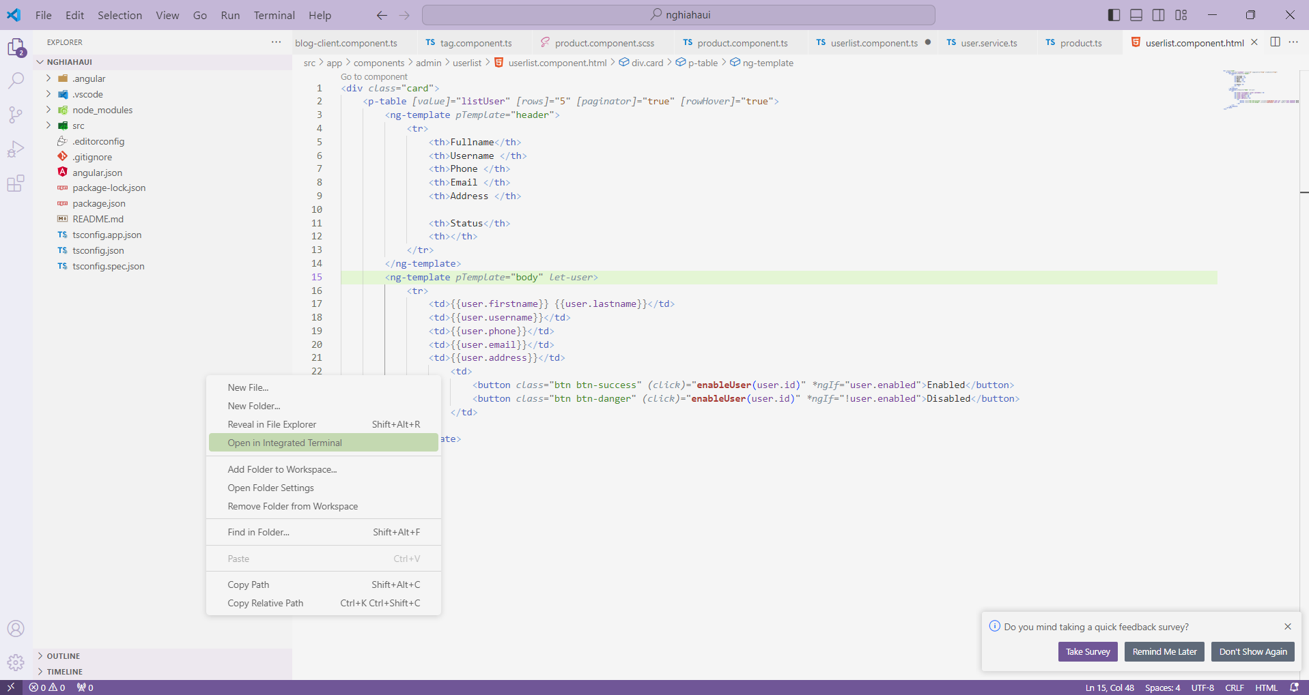

Hình 4.2: Mở terminal của project

* Bước 3: Chạy dự án

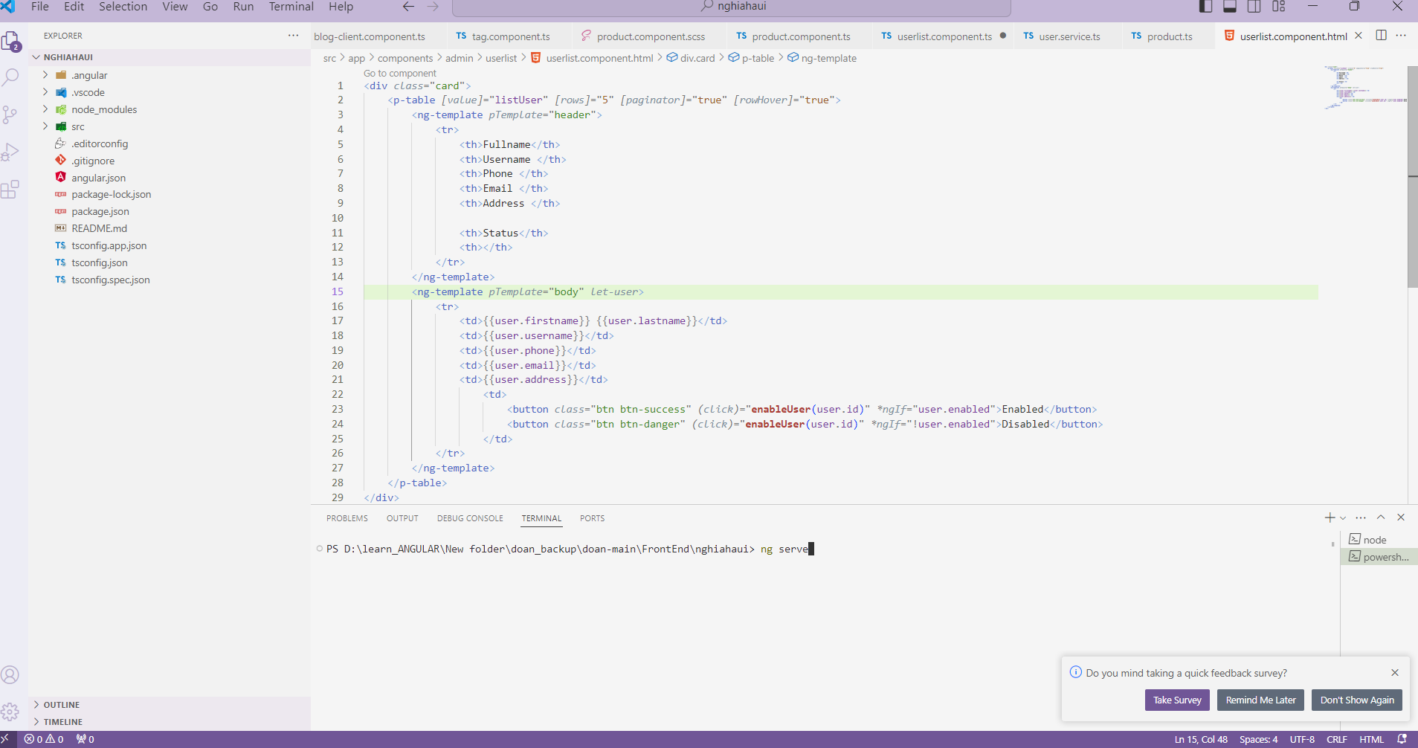

Hình 4.3: Chạy dự án

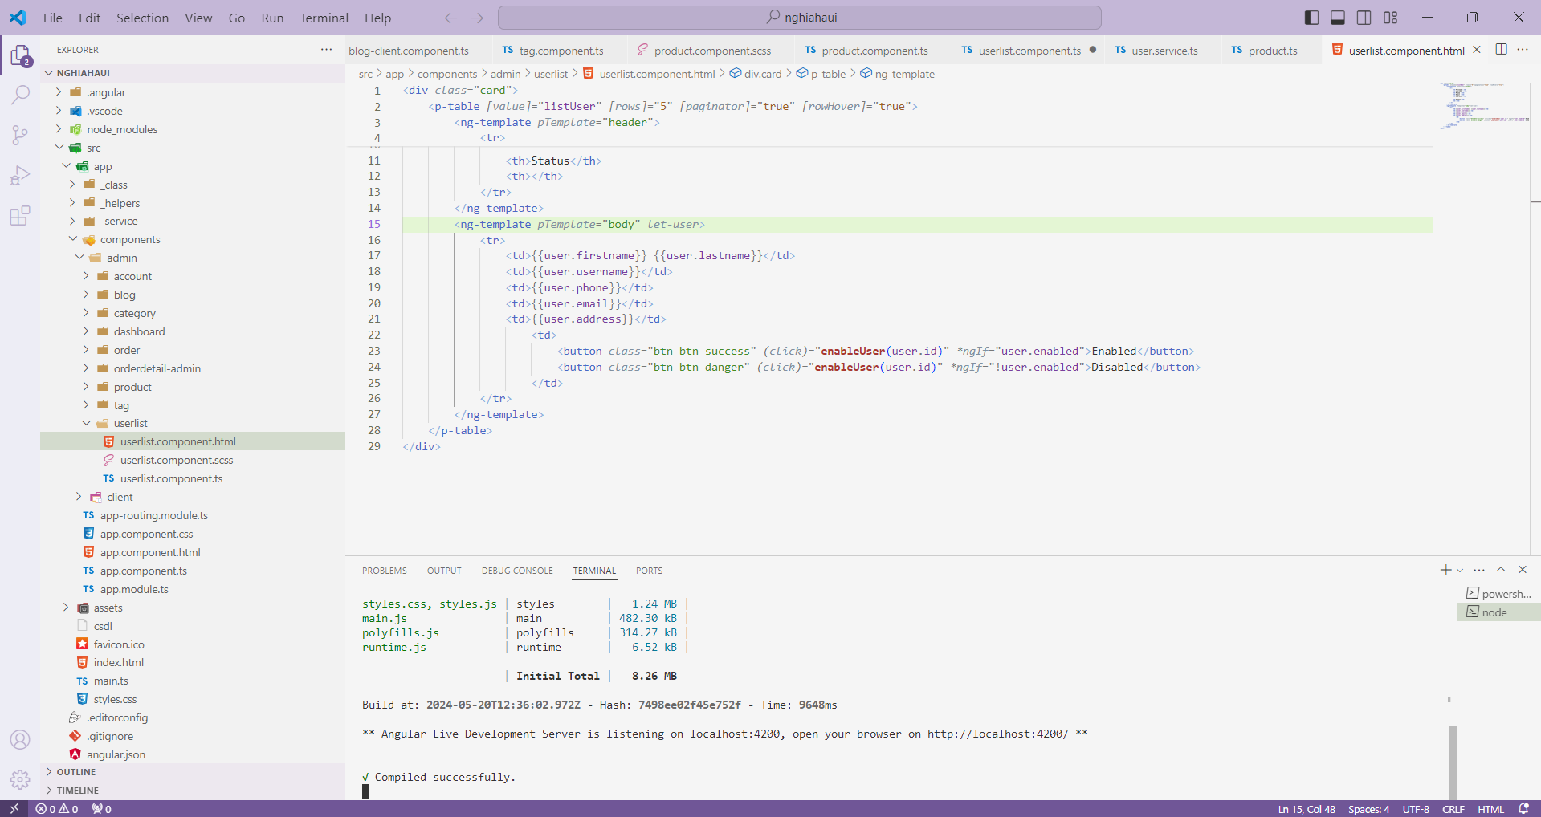

Hình 4.4 Chạy dự án thành công

## 4.3 Các bước thực hiện trên máy Server

* Bước 1: Mở project

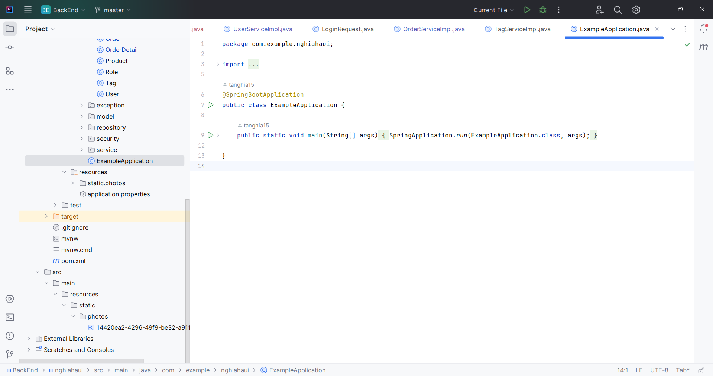

Hình 4.5: Màn hình project server

* Bước 2: Cấu hình sql

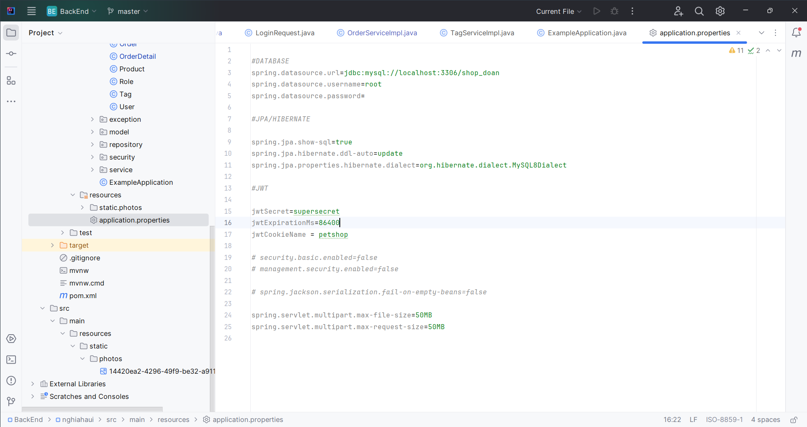

Hình 4.6: Cấu hình đường dẫn tới SQL

* Bước 3: Chạy xampp

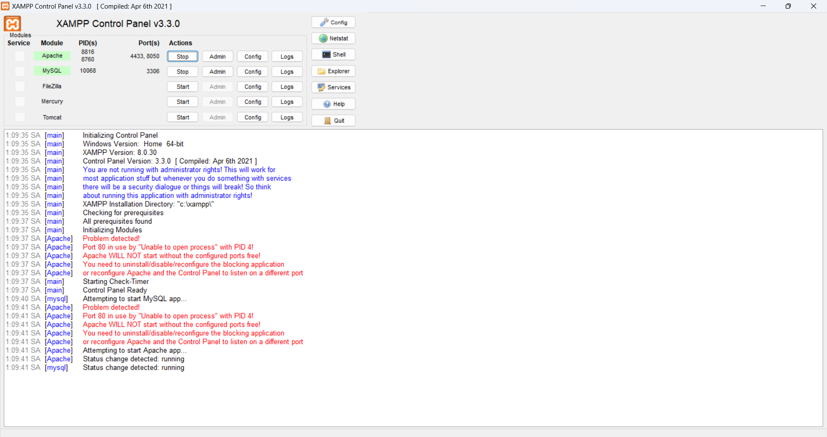

Hình 4.7: Phần mềm Xampp

* Bước 4: Chạy chương trình

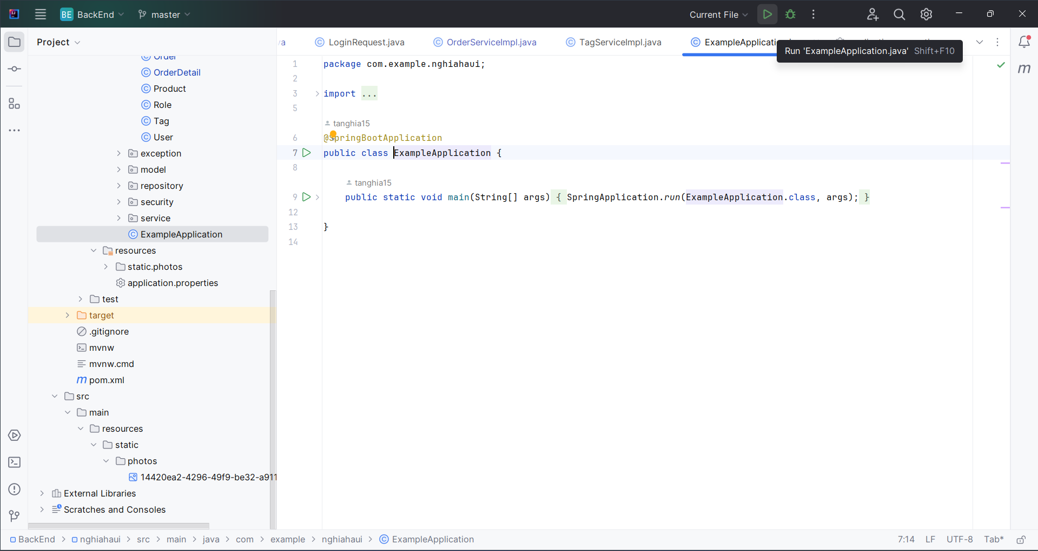

Hình 4.8: Chạy backend

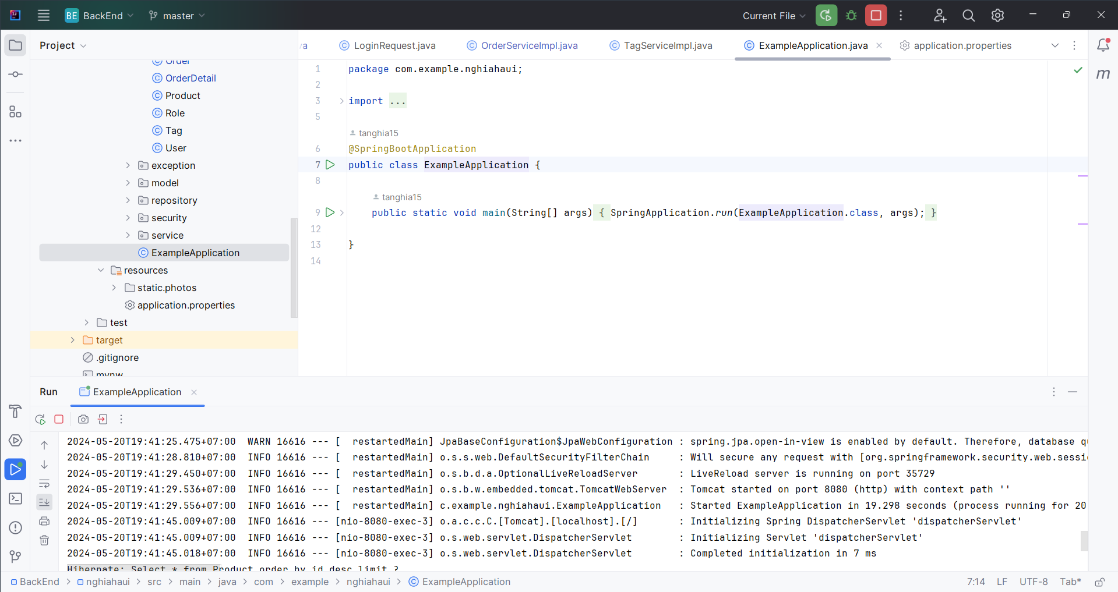

Hình 4.9: Chạy chương trình phía server thành công

# CHƯƠNG 5: XÂY DỰNG CHƯƠNG TRÌNH KIỂM THỬ

## 5.1 Kế hoạch kiểm thử

Mục đích: Qúa trình kiểm thử nhằm mang lại mục đích sau:

* Xác định những thông tin cơ bản về dự án và các thành phần, chức năng được kiểm thử.
* Liệt kê những yêu cầu cho kiểm thử.
* Những chiến lược kiểm thử nên được sử dụng
* Ước lượng những yêu cầu về tài nguyên và chi phí cho việc kiểm thử

## 5.2 Lịch trình

Bảng 5.1: Bảng lịch trình công việc

|  |  |  |  |  |
| --- | --- | --- | --- | --- |
| Mốc công việc | Sản phẩm | Thời gian | Bắt đầu | Kết thúc |
| Lập kế hoạch kiểm thử | Test plan | 2 ngày | 01/05/2024 | 03/05/2024 |
| Xem lại các tài liệu | Test plan | 2 ngày | 03/05/2024 | 05/05/2024 |
| Thiết kế các test case | Test case | 1 ngày | 05/05/2024 | 06/05/2024 |
| Viết các test case | Test case | 2 ngày | 06/05/2024 | 08/05/2024 |
| Xem lại các testc ase | Test case | 1 ngày | 08/05/2024 | 09/05/2024 |
| Thực thi các test case | Test case | 1 ngày | 09/05/2024 | 10/05/2024 |
| Ghi nhận và đánh giá kết quả kiểm thử | Test report | 2 ngày | 10/05/2024 | 12/05/2024 |

## 5.3 Kiểm thử chức năng

Bảng 5.2: Bảng kiểm thử chức năng

|  |  |
| --- | --- |
| Mục đích kiểm tra | Đảm bảo các chức năng được kiểm tra hoạt động chính xác theo đặc tả yêu cầu. |
| Kỹ thuật | Thực thi tất cả các trường hợp có thể có cho mỗi nhóm chức năng, sử dụng dữ liệu hợp lệ và không hợp lệ để xác định:  -Kết quả mong đợi khi dữ liệu hợp lệ sử dụng.  - Cảnh báo phù hợp hiện ra khi dữ liệu không hợp lệ được sử dụng. |
| Tiêu chuẩn dừng kiểm thử | Tất cả các test case đã được thiết kế đều được thực thi.  Tất cả các lỗi được ghi nhận rõ ràng. |
| Chịu trách nhiệm kiểm thử | Test Designer/ Tester |
| Cách kiểm thử | Kiểm thử bằng tay thủ công tuần tự theo các bước. |
| Xử lí ngoại lệ | Liệt kê các vấn đề phát sinh trong quá trình kiểm thử. |

## 5.4 Kiểm thử giao diện

Bảng 5.3: Bảng kiểm thử giao diện

|  |  |
| --- | --- |
| Mục đích kiểm tra | Đảm bảo giao diện được hiển thị đúng vói thiết kế khi chạy trên các trình duyệt khác nhau. |
| Kỹ thuật | Thực thi tất cả các trường hợp có thể có cho mỗi nhóm chức năng, sử dụng dữ liệu hợp lệ và không hợp lệ để xác định:  -Kết quả mong đợi khi dữ liệu hợp lệ sử dụng.  - Cảnh báo phù hợp hiện ra khi dữ liệu không hợp lệ được sử dụng. |
| Tiêu chuẩn dừng kiểm thử | Tất cả các test case đã được thiết kế đều được thực thi.  Tất cả các lỗi được ghi nhận rõ ràng. |
| Chịu trách nhiệm kiểm thử | Test Designer/ Tester |
| Cách kiểm thử | Kiểm thử bằng tay thủ công tuần tự theo các bước. |
| Xử lí ngoại lệ | Liệt kê các vấn đề phát sinh trong quá trình kiểm thử. |

## 5.5 Kiểm thử

### 5.5.1 Kiểm thử chức năng đăng nhập

Bảng 5.4: Kiểm thử chức năng đăng nhập

|  |  |  |  |  |  |
| --- | --- | --- | --- | --- | --- |
| ID | 1 | | | | |
| Mô tả | Kiểm thử chức năng đăng nhập | | | | |
| STT | Kịch bản | Đầu vào | Đầu ra kỳ vọng | Đầu ra thực tế | Kết quả |
| 1 | Tên đăng nhập và mật khẩu đúng. | Username:  tanghia16  Password:  123456 | “Đăng nhập thành công” | “Đăng nhập thành công” | Passed |
| 2 | Tên đăng nhập đúng, mật khẩu sai. | Username:  tanghia16  Password:  123 | “password / username không đúng” | “password / username không đúng” | Passed |

### 5.5.2 Kiểm thử chức năng quản lý bài viết

Bảng 5.5: Kiểm thử chức năng quản lý bài viết

|  |  |  |  |  |  |
| --- | --- | --- | --- | --- | --- |
| ID | 2 | | | | |
| Mô tả | Kiểm thử chức năng quản lý bài viết | | | | |
| STT | Kịch bản | Đầu vào | Đầu ra kỳ vọng | Đầu ra thực tế | Kết quả |
| 1 | Thêm bài viết với dữ liệu hợp lệ. | - Admin click vào “Thêm bài viết”.  - Admin nhập description, title, content.  - Admin chọn ảnh hoặc tải ảnh lên.  - Chọn nút “Thêm”. | “Thêm bài viết thành công” | “Thêm bài viết thành công” | Passed |
| 2 | Thêm bài viết với dữ liệu không hợp lệ. | - Admin click vào “Thêm bài viết”.  - Admin nhập thiếu một trong ba trường: description, title, content.  - Admin không chọn hình ảnh.  - Chọn nút “Thêm”. | “Không được nhập thiếu dữ liệu”. | “Không được nhập thiếu dữ liệu”. | Passed |
| 3 | Sửa bài viết với dữ liệu hợp lệ. | - Trong màn hình tất cả bài viết, chọn “Sửa”.  - Hiển thị thông tin chi tiết bài viết đó.  Sửa thông tin danh mục được chọn.  - Sửa Title: Test111.  - Hình ảnh: chọn hình ảnh trong thư viện.  - Bấm “Cập nhật”. | -Sửa title bài viết thành công.  - Hiển thị “Cập nhật thành công” | -Sửa title bài viết thành công.  - Hiển thị “Cập nhật thành công” | Passed |
| 4 | Sửa bài viết với dữ liệu không hợp lệ | - Trong màn hình tất cả bài viết, chọn “Sửa”.  - Hiển thị thông tin chi tiết bài viết đó.  Sửa thông tin danh mục được chọn.  - Title để trống.  - Hình ảnh: chọn hình ảnh trong thư viện.  - Bấm “Cập nhật”. | -Không sửa được bài viết.  - Thông báo yêu cầu nhập đủ thông tin. | -Không sửa được bài viết.  - Thông báo yêu cầu nhập đủ thông tin. | Passed |
| 5 | Kiểm tra chức năng xóa bài viết thành công | - Trong màn hình tất cả bài viết, chọn “Xóa”.  - Hiển thị thông báo xác nhân xóa.  - Chọn “Có” | - Xóa danh mục thành công.  - Hiển thị thông báo xóa thành công.  - Hiển thị lại danh sách. | - Xóa danh mục thành công.  - Hiển thị thông báo xóa thành công.  - Hiển thị lại danh sách. | Passed |
| 6 | Kiểm tra chức năng xóa bài viết không thành công | - Trong màn hình tất cả bài viết, chọn “Xóa”.  - Hiển thị thông báo xác nhân xóa”  - Chọn “Không” | - Không xóa bài viết được chọn. | - Không xóa bài viết được chọn. | Passed |

### Kiểm thử chức năng quản lý sản phẩm

Bảng 5.6: Kiểm thử chức năng quản lý sản phẩm

|  |  |  |  |  |  |
| --- | --- | --- | --- | --- | --- |
| ID | 3 | | | | |
| Mô tả | Kiểm thử chức năng quản lý sản phẩm | | | | |
| STT | Kịch bản | Đầu vào | Đầu ra kỳ vọng | Đầu ra thực tế | Kết quả |
| 1 | Thêm sản phẩm với dữ liệu hợp lệ. | - Admin click vào “Thêm sản phẩm”.  - Admin nhập tên sản phẩm: test 5, số lượng: 2, giá cả: 122 và chọn danh mục: Screen.  - Admin chọn ảnh hoặc tải ảnh lên.  - Chọn nút “Thêm”. | - Thêm sản phẩm thành công.  - Hiển thị thông báo “Thêm sản phẩm thành công”. | “Thêm sản phẩm thành công”.  - Hiển thị thông báo “Thêm sản phẩm thành công”. | Passed |
| 2 | Thêm sản phẩm với dữ liệu không hợp lệ. | - Admin click vào “Thêm sản phẩm”.  - Admin nhập tên sản phẩm: test 5, số lượng: bỏ trống, giá cả: 122 và chọn danh mục: Screen.  - Admin chọn ảnh hoặc tải ảnh lên.  - Chọn nút “Thêm”. | - Thêm mới không thành công.  - Hiển thị thông báo “Thêm sản phẩm không thành công” | - Thêm mới không thành công.  - Hiển thị thông báo “Thêm sản phẩm không thành công” | Passed |
| 3 | Sửa sản phẩm với dữ liệu hợp lệ. | - Trong màn hình tất cả sản phẩm, chọn “Sửa”.  - Hiển thị thông tin chi tiết sản phẩm đó.  - Sửa thông tin sản phẩm được chọn. Tên sản phẩm: test 5, số lượng: 10, giá cả: 122 và chọn danh mục: Screen.  - Bấm “Cập nhật”. | -Sửa số lượng sản phẩm thành công.  - Hiển thị “Cập nhật thành công” | -Sửa số lượng sản phẩm thành công.  - Hiển thị “Cập nhật thành công” | Passed |
| 4 | Sửa sản phẩm với dữ liệu không hợp lệ | - Trong màn hình tất cả sản phẩm, chọn “Sửa”.  - Hiển thị thông tin chi tiết sản phẩm đó.  - Sửa thông tin sản phẩm được chọn. Tên sản phẩm: test 5, số lượng: 10, giá cả: bỏ trống và chọn danh mục: Screen.  - Bấm “Cập nhật”. | -Không sửa được sản phẩm.  - Thông báo yêu cầu nhập đủ thông tin. | -Không sửa được sản phẩm.  - Thông báo yêu cầu nhập đủ thông tin. | Passed |
| 5 | Kiểm tra chức năng xóa sản phẩm thành công | - Trong màn hình tất cả các sản phẩm, chọn “Xóa”.  - Hiển thị thông báo xác nhân xóa.  - Chọn “Có” | - Xóa sản phẩm thành công.  - Hiển thị thông báo xóa thành công.  - Hiển thị lại danh sách. | - Xóa danh mục thành công.  - Hiển thị thông báo xóa thành công.  - Hiển thị lại danh sách. | Passed |
| 6 | Kiểm tra chức năng xóa sản phẩm không thành công | - Trong màn hình tất cả sản phẩm, chọn “Xóa”.  - Hiển thị thông báo xác nhân xóa”  - Chọn “Không” | - Không xóa sản phẩm được chọn. | - Không xóa sản phẩm được chọn. | Passed |

### Kiểm thử chức năng quản lý danh mục sản phẩm

Bảng 5.7: Kiểm thử chức năng quản lý danh mục sản phẩm

|  |  |  |  |  |  |
| --- | --- | --- | --- | --- | --- |
| ID | 4 | | | | |
| Mô tả | Kiểm thử chức năng quản lý danh mục sản phẩm | | | | |
| STT | Kịch bản | Đầu vào | Đầu ra kỳ vọng | Đầu ra thực tế | Kết quả |
| 1 | Thêm danh mục với dữ liệu hợp lệ. | - Admin click vào “Thêm danh mục”.  - Admin nhập tên danh mục: Laptop.  - Chọn nút “Thêm”. | - Thêm danh mục thành công.  - Hiển thị thông báo “Thêm danh mục thành công”. | - Thêm danh mục thành công.  - Hiển thị thông báo “Thêm danh mục thành công”. | Passed |
| 2 | Thêm danh mục với dữ liệu không hợp lệ. | - Admin click vào “Thêm danh mục”.  - Admin nhập tên danh mục: bỏ trống.  - Chọn nút “Thêm”. | - Thêm mới không thành công.  - Hiển thị thông báo “Thêm danh mục không thành công” | - Thêm mới không thành công.  - Hiển thị thông báo “Thêm danh mục không thành công” | Passed |
| 3 | Sửa danh mục với dữ liệu hợp lệ. | - Trong màn hình tất cả danh mục, chọn “Sửa”.  - Hiển thị thông tin chi tiết sản phẩm đó.  - Sửa tên danh mục: Test111  - Bấm “Cập nhật”. | -Sửa tên danh mục thành công.  - Hiển thị “Cập nhật thành công” | -Sửa tên danh mục thành công.  - Hiển thị “Cập nhật thành công” | Passed |
| 4 | Sửa danh mục với dữ liệu không hợp lệ | - Trong màn hình tất cả danh mục, chọn “Sửa”.  - Hiển thị thông tin chi tiết sản phẩm đó.  - Sửa tên danh mục: bỏ trống.  - Bấm “Cập nhật”. | -Không sửa được tên danh mục.  - Thông báo yêu cầu nhập đủ thông tin. | - Không sửa được tên danh mục.  - Thông báo yêu cầu nhập đủ thông tin. | Passed |
| 5 | Kiểm tra chức năng xóa mềm danh mục thành công | - Trong màn hình tất cả các sản phẩm, chọn “Enable”. | - Cập nhật trạng thái thành “Disable”  - Hiển thị thông báo cập nhật thành công.  - Hiển thị lại danh sách. | - Cập nhật trạng thái thành “Disable”  - Hiển thị thông báo cập nhật thành công.  - Hiển thị lại danh sách. | Passed |

## Điều kiện chấp nhận kiểm thử

Tỉ lệ Test case đạt (passed): 100%

Tỉ lệ Test case không đạt (failed): 0%

Hệ thống chạy ổn định trên các trình duyệt web khác nhau (Chrome, Brave, Edge).

# CHƯƠNG 6: KẾT LUẬN VÀ HƯỚNG PHÁT TRIỂN

## 6.1 Kết luận

Qua quá trình thực hiện đề tài “Xây dựng website bán đồ công nghệ sử dụng Angular và Spring Boot”, em rút ra được những kiến thức:

Về lý thuyết:

* Tìm hiểu và áp dụng Angular vào việc phát triển Front-end cùng với đó là Spring Boot trong xử lý Back-end.
* Biết cách lưu trữ code trên Git.
* Sử dụng Rational Rose trong thiết kế biều đồ trình tự, VOPC, các use case và diagram.

Về thực tiễn:

* Tiếp cận với các công nghệ mới
* Tiếp xúc với những người có kinh nghiệm
* Phân chia công việc, bố trí thời gian hợp lý.

## 6.2 Hướng phát triển

* Tích hợp API sử dựng Google map để thuận tiện trong việc giao hàng.
* Tích hợp hệ thống nhắn tin giữa admin và khách hàng.
* Cho phép đăng nhập bằng Google và Facebook.
* Khắc phục thêm các hạn chế
* Cho phép thanh toán qua thẻ ngân hàng, VNPay,…

# TÀI LIỆU THAM KHẢO

[1] <https://vietnix.vn/tim-hieu-mo-hinh-mvc-la-gi/>

[2] <https://tvd12.com/posts/spring-mvc-request-lifecycle>

[3] <https://fxstudio.dev/basic-ios-tutorial-mvvm/>

[4] <https://viblo.asia/p/luong-di-trong-spring-boot-ORNZqdELK0n>

[5]<https://viblo.asia/p/voc-vach-angular-tim-hieu-lifecycle-hooks-phan-1-ByEZk6gqKQ0>

[6]<https://freetuts.net/crud-voi-spring-boot-rest-va-angularjs-trong-java-5893.html>